**Departamento de Ciencias Computacionales**

**TESIS DE MAESTRÍA EN CIENCIAS**

**Sistema Embebido Multisensorial para Aplicaciones de Cómputo   
Consiente de la Situación**

presentada por

**Ing. Manuel Alfredo Flores Rosales**

como requisito para la obtención del grado de

**Maestro en Ciencias Computacionales**

Director de tesis

**Dr. Gabriel González Serna**

Aceptación del documento de tesis

Autorización de impresión de tesis

# Dedicatoria

Familia

# Agradecimientos

Conacyt y Cenidet

# Resumen

En este trabajo de tesis se presenta el proceso de creación de un sistema embebido el cual registra, procesa y clasifica las ondas electroencefalográficas del cerebro para determinar dos estados mentales, concentración y felicidad, utilizando una Interfaz Cerebro Compuadora (por sus siglas en inglés BCI, Brain Computer Interface), además de registrar las variables del entorno que afectan dichos estados (Temperatura, Iluminación y Ruido).

Para el desarrollo del sistema embebido, se adquiere la señal bioeléctrica del cerebro mediante el dispositivo BCI EPOC+ de la empresa Emotiv, esta se envía de forma inalámbrica a una computadora de placa simple (Raspberry Pi), en la cual se realiza el procesamiento y clasificación de la señal electroencefalográfica para determinar el estado mental en el que se encuentra el sujeto.

El sistema embebido cuenta con cuenta con 3 salidas para mostrar los estados mentales y las variables del entorno. Los estados mentales se presentan en una matriz de led, las variables del entorno son mostradas en una pantalla LCD y los estados mentales más las variables del entorno son enviadas a un web service.

Las pruebas fueron realizadas en el Centro Nacional de Investigación y Desarrollo Tecnológico (CENIDET) en el edificio de computación. Dichas pruebas fueron realizadas a 20 sujetos sanos con un promedio de edad de 27 años de los cuales 5 son mujeres y 15 hombres. Se conformó una base de datos compuesta de 68 objetos descrito en términos de 5 variables, y se probó con el algoritmo de clasificación Máquinas de Vector Soporte (precisión 89.70%) y Naïve Bayes (precisión 94.12%) siendo este el que mejor resultado nos dio al clasificar.

# Abstract

This thesis presents the process of creating an embedded system which must capture, process and classify electroencephalographic waves of the brain to determine two states of mind, concentration and happiness, as well as to record the environment variables that affect those states (Temperature, Lighting and Noise).

For the development of the embedded system, the bioelectrical signal of the brain is acquired by means of the device BCI EPOC + of the company Emotiv, it is sent wirelessly to a computer of simple plate (Raspberry Pi), in which the signal is processed and classified for determine the mental state in which the subject is. This embedded system has as output: for the state in an LED array, for the environment variables are presented on an LCD screen, in addition to sending the aforementioned information to a web service so that it can be used by another system.

The tests were carried out at the National Center for Research and Technological Development (CENIDET) in the computer building and computer lab. These tests were performed on 20 healthy subjects with an average age of 27 years, of whom 5 were women and 15 men.

A database composed of 68 objects, described in terms of 5 variables, was formed, and it was tested with the classification algorithm for Machines of Support Vector (precision 89.70%) and Naïve Bayes (precision 94.12%), which was the best result when sorting.

Índice

Dedicatoria iv

Agradecimientos v

Resumen vi

Abstract vii

Índice de Figuras xii

Índice de Tablas xiv

Capítulo 1 Introducción 11

1.1 Introducción 12

1.2 Antecedentes 12

1.2.1 Modelo semántico para la gestión de técnicas de HCI mediante el monitoreo de actividad bioeléctrica (EEG) para caracterizar estados mentales y su relación con cambios en el contexto del usuario [3] 13

1.2.2 Metodología de comunicación aumentada y alternativa para personas con parálisis cerebral mediante mecanismos heterogéneos de Interacción Humano Computadora [4]. 13

1.2.3 Evaluación neuropsicológica de la experiencia del usuario en personas con discapacidad a partir de interfaces cerebro computadora [5]. 14

1.3 Objetivos 15

1.3.1 Objetivo general 15

1.3.2 Objetivos Específicos 15

1.4 Justificación 16

1.5 Estructura del documento 16

Capítulo 2 Marco Teórico 18

2.1 Anatomía del Encéfalo 19

2.1.1 Lóbulo Frontal 19

2.1.2 Lóbulo Parietal 20

2.1.3 Lóbulo Temporal 20

2.1.4 Lóbulo Occipital 20

2.2 Ondas Cerebrales 20

2.2.1 Onda Delta 21

2.2.2 Onda Theta 21

2.2.3 Onda Alpha 22

2.2.4 Onda Beta 22

2.2.5 Onda Gamma 22

2.3 Electroencefalografía 22

2.4 Electroencefalógrafo 22

2.5 Señal Electroencefalográfica 22

2.6 Interfaz Cerebro Computadora 23

2.6.1 Estructura general de un BCI 23

2.7 Sistema 10/20 23

2.8 Emotiv Epoc 25

2.9 Sistema Embebido 26

2.9.1 Componentes Principales de un Sistema Embebido 26

2.10 Raspberry Pi 27

2.11 Arduino 28

2.12 Filtros Digitales 29

2.12.1 Filtro Pasa Bandas 29

2.12.2 Filtro Pasa Bajas 29

2.12.3 Filtro Pasa Altas 30

2.12.4 Filtro de eliminación de banda 30

2.12.5 Filtro FIR 31

2.12.6 Filtro IIR 31

2.13 Transformada Rápida de Fourier 31

2.14 Algoritmos de clasificación 32

2.14.1 Algoritmos Supervisados 32

2.14.2 Algoritmos No Supervisados 32

2.14.3 Naive Bayes 32

2.14.4 Máquinas de Vector Soporte 33

2.15 Estados mentales 37

2.15.1 Estados Cognitivos 37

2.15.2 Estados Afectivos 38

Capítulo 3 Estado del Arte 39

3.1 EEG-Based Emotion Recognition Approach for E-Healthcare Applications [24] 40

3.2 Framework de procesamiento de señales de EEG no invasivo para el análisis de la depresión en tiempo real [25] 40

3.3 Máquina vectorial de apoyo para la clasificación de sujetos con estrés que utilizan señales EEG [26] 41

3.4 Medición del estrés psicológico utilizando auriculares EEG de un solo canal de bajo costo [27] 42

3.5 Sistema de detección de la felicidad basado en EEG en tiempo real [28] 43

3.6 Reconocimiento del estrés usando un auricular EEG de bajo costo [29] 44

3.7 Señales EEG usando características del dominio del tiempo-frecuencia-DWT y AAN para la clasificación de emociones [30] 45

Tabla 3.2 Tabla Comparativa del Estado del Arte 46

Capítulo 4 Metodología de Solución 49

4.1 Fase 1. Adquisición de la Señal EEG 50

4.1.1 Señal en Bruto 51

4.2 Procesamiento de la señal EEG 51

4.3 Clasificación 52

4.3.1 Entrenamiento 52

4.3.2 Clasificación 53

Capítulo 5 Diseño e Implementación 56

5.1 Diseño del Sistema Embebido 57

5.1.1 Materiales 57

5.2 Arquitectura 58

5.2.1 Módulo 1. Adquisición de las variables de entorno y procesamiento de la señal EEG 59

5.2.2 Módulo 2. Clasificación del estado mental 60

Capítulo 6 Pruebas y Resultados 64

6.1 Descripción de las pruebas 65

6.1.1 Protocolo de pruebas para el estado mental de concentración y felicidad 65

6.2 Resultados 70

6.2.1 Resultados de evaluación del entorno 71

6.2.2 Resultados de la evaluación del test PANAS 71

6.2.3 Evaluación del estado emocional concentración y felicidad 71

Capítulo 7 Conclusiones y Trabajos Futuros 76

Referencias 78

# Índice de Figuras

Figura 2.1 Anatomía del encéfalo humano [7]. 19

Figura 2.2 Tipos de Ondas Cerebrales [7]. 21

Figura 2.3 Esquema general de un sistema BCI [10]. 23

Figura 2.4. Posicionamiento de los electrodos [11]. 24

Figura 2.5 Posicionamiento de los electrodos (Vista Completa) [11] 25

Figura 2.6 Emotiv EPOC [12]. 25

Figura 2.7 Diagrama de bloques de un sistema embebido [13]. 27

Figura 2.8 Raspberry Pi. 27

Figura 2.9 Arduino UNO. 29

Figura 2.10 Respuesta a la frecuencia de cuatro tipos de filtros [15]. 30

Figura 2.11 La frontera de decisión debe estar tan lejos como sea posible de los datos se ambas clases [21]. 33

Figura 2.12 Caso Linealmente Separable. 34

Figura 2.13 Caso linealmente no separable. 35

Figura 2.14 Aparición del parámetro de error $ξi$ en el error de clasificación. 36

Figura 3.1 Proceso de clasificación de las emociones. 43

Figura 4.1 Metodología de Solución. 50

Figura 4.2 Fase 1. Adquisición de la señal EEG. 50

Figura 4.3 Fase 2. Procesamiento de la señal EEG. 51

Figura 4.4 Procesamiento de la señal EEG. 52

Figura 4.5 Etiquetado de las señales EEG. 52

Figura 4.6 Etiquetando las señales EEG de Concentración. 53

Figura 4.7 Etiquetando las señales EEG de Felicidad. 53

Figura 4.8 Diagrama del módulo de clasificación. 54

Figura 4.9 Resultado de clasificación para el estado mental concentración. 54

Figura 4.10 Resultado de clasificación para el estado mental felicidad. 54

Figura 4.11 Pantalla de LCD muestra las variables de entorno. 55

Figura 5.1 Diagrama del sistema embebido. 58

Figura 5.2 Arquitectura del sistema embebido para la caracterización y clasificación de estados mentales y adquisición de las variables de entorno. 59

Figura 5.3 Proceso de entrenamiento para detectar los estados mentales de concentración y relajación. 61

Figura 5.4 Proceso de clasificación. 62

Figura 6.1 Protocolo para la caracterización del estado mental concentración. 65

Figura 6.2 Grabación de una prueba para la detección de estados mentales. 67

Figura 6.3 Formato de control. 68

Figura 6.4 Test Panas. 69

Figura 6.5 Ejemplo de las operaciones aritméticas usando el programa SpeedMath de la empresa MindWawe. 70

Figura 6.6 Resultado de Test Panas 71

Figura 6.7 Resumen de validación cruzada del algoritmo Naive Bayes. 74

Figura 6.8 Resumen de validación cruzada del algoritmo Máquinas de Vector Soporte con kernel polinomial. 75

# Índice de Tablas

Tabla 2.1 Características de las cinco ondas cerebrales. 21

Tabla 2.2 Tabla de electrodos respecto al lóbulo. 24

Tabla 2.3 Características de Emotiv EPOC. 26

Tabla 2.4 Especificaciones de Raspberry Pi 2 Model B+ 28

Tabla 2.5 Características de Arduino UNO. 28

Tabla 2.6 Clasificación de los estados afectivos. 38

Tabla 3.1 Precisión de los clasificadores. 40

Tabla 3.2 Tabla Comparativa del Estado del Arte 46

Tabla 4.1 Ondas Cerebrales. 51

Tabla 5.1 Lista de materiales del sistema embebido. 57

Tabla 5.2 Equipo requerido para la adquisición de las variables del entorno. 59

Tabla 5.3 Ondas cerebrales de la función IEE_GetAverageBandPowers. 60

Tabla 5.4 Id electrodo de la función IEE_GetAverageBandPowers. 60

Tabla 5.5 Ejemplo de un dataset en formato CSV. 62

Tabla 6.1 Listado de películas usadas para la entrenar el estado mental felicidad. 70

Tabla 6.2 Tabla de resultados del dataset de 7 segundos de actividad electroencefalográfica usando el algoritmo de clasificación Naive Bayes. 72

Tabla 6.3 Tabla de resultados del dataset de 7 segundos de actividad electroencefalográfica usando el algoritmo de clasificación Máquinas de Vector Soporte con el kernel polinomial. 72

Tabla 6.4 Tabla de resultados del dataset de 5 segundos de actividad electroencefalográfica usando el algoritmo de clasificación Naive Bayes. 72

Tabla 6.5 Tabla de resultados del dataset de 5 segundos de actividad electroencefalográfica usando el algoritmo de clasificación Máquinas de Vector Soporte con el kernel polinomial. 73

Tabla 6.6 Tabla de resultados del dataset de 3 segundos de actividad electroencefalográfica usando el algoritmo de clasificación Naive Bayes. 73

Tabla 6.7 Tabla de resultados del dataset de 3 segundos de actividad electroencefalográfica usando el algoritmo de clasificación Máquinas de Vector Soporte con el kernel polinomial. 73

Tabla 6.8 Tabla de resultados del dataset de un segundo de actividad electroencefalográfica usando el algoritmo de clasificación Naive Bayes. 74

Tabla 6.9 Tabla de resultados del dataset de un segundo de actividad electroencefalográfica usando el algoritmo de clasificación Máquinas de Vector Soporte con el kernel polinomial. 74

# Introducción

## Introducción

Los estados mentales son la principal influencia para determinar el comportamiento de los seres humanos [1]. Los humanos podemos determinar fácilmente el estado mental de otro, y adecuar el comportamiento para mejorar la comunicación en ese momento. Esto es porque los estados mentales pueden ser reconocidas a través de la entonación palabras, expresión facial, y leguaje corporal [2].

Los estados mentales han sido estudiados por distintas disciplinas científicas como fisiología, psicología, neurociencias, psiquiatría, cognición aumentada, etcétera. En consecuencia, han emergido distintos conceptos desde distintas perspectivas sobre los estados mentales [2].

Esto ha supuesto un gran interés en la detección de estados mentales a través del análisis de parámetros fisiológicos, en particular del cerebro. Así como continuamente se busca desarrollar aplicaciones informáticas automatizadas que reciban información directa a través de Interfaces Cerebro Computadora (Brain Computer Interface, BCI), contando así con entradas objetivas y reduciendo las anomalías que se presentan en lo métodos tradicionales como son entrevistas, cuestionario, grabaciones entre otras. Es decir que las señales EEG se convierten en entradas de control para las aplicaciones [3].

Estas aplicaciones se utilizan en diferentes campos, como el entretenimiento, salud y el neuromarketing (juegos basados en actividad cerebral, monitoreo de pacientes y análisis de compra de los consumidores, respectivamente). Todo esto es posible debido al avance en los métodos de obtención de señales electroencefalográfica, como también al procesamiento utilizado para la extracción de características que permitan establecer patrones para inferir estados mentales [4].

Hay varios proyectos de investigación que tienen como objetivo evaluar en tiempo real los estados mentales de usuarios, mediante sistemas que registran, procesan y clasifican las ondas electroencefalográficas del cerebro, sin embargo, en la investigación del estado del arte no se encontraron antecedentes que involucren aspectos ergonómicos que afectan al usuario, por otro lado, tampoco se encontraron trabajos relacionados con sistemas embebidos que evalúen en tiempo real estados mentales aplicados a la Cognición Aumentada (Augmented Cognition, AugCog).

Por lo anterior, esta tesis presenta el diseño y desarrollo de un sistema embebido para aplicaciones de Cognición Aumentada, el cual debe registrar y procesar actividad EEG, para detectar estados metales: concentración y felicidad, así como el registro de tres variables que afectan directamente al usuario (temperatura, iluminación y ruido), como salida de este sistema embebido se pretenden diferentes tecnologías, por ejemplo: matriz de led, pantallas de LCD, envío de alertas a través de servicios web.

## Antecedentes

En el laboratorio de Sistemas Distribuidos, del Centro Nacional de Investigación y Desarrollo Tecnológico (CENIDET), se han realizado investigaciones referentes al estudio de la Interacción Humano Computadora (Human Computer Interaction, HCI), desarrollando aplicaciones usando BCI.

En esta sección, se describen algunos proyectos de tesis de maestría y doctorado que han sido desarrollados en el CENIDET, siendo el punto de referencia para la definición de la metodología de esta tesis.

### Modelo semántico para la gestión de técnicas de HCI mediante el monitoreo de actividad bioeléctrica (EEG) para caracterizar estados mentales y su relación con cambios en el contexto del usuario [5]

La metodología que se desarrolló en Balam Guzmán [5], se describe los siguientes procesos: adquisición, procesamiento, obtención de características y clasificación de señales EEG; los cuales se definieron el modelo para caracterizar monitorear dos estados mentales: concentración y relajación. Para cada estado mental se diseñó e implemento un protocolo de inducción. Estos protocolos fueron el Test del trazo, y el Test de Toulouse correspondientes al estado de concentración. En cuanto al estado de relajación, se acondiciono un lugar controlando la iluminación, el ruido y el clima para propiciar dicho estado mental.

Para las pruebas experimentales y funcionalidades, se establecieron cinco escenarios para evaluar los protocolos:

* Escenario 1. No controlada y sin procesamiento de la señal.
* Escenario 2. No controlada y con procesamiento de señal utilizando el algoritmo de optimización mínima secuencial (SMO).
* Escenario 3. Controlada y sin procesamiento de la señal.
* Escenario 4. Controlada y con procesamiento de la señal utilizando el algoritmo SMO.
* Escenario 5. Controlada y con procesamiento de la señal utilizando el algoritmo de clasificación de Bayes.

Los resultados obtenidos indican que en las pruebas no controladas y sin procesamiento de la señal son afectadas por el ruido ambiental y por las condiciones contextuales no favorables para la prueba. En cambio, en los escenarios 4 y 5, donde se controlaron las variables antes mencionadas, las señales obtenidas ofrecieron información con mayor precisión.

### Metodología de comunicación aumentada y alternativa para personas con parálisis cerebral mediante mecanismos heterogéneos de Interacción Humano Computadora [2]

La metodología desarrollada en esta tesis se basa principalmente en la HCI con el fin de crear un Sistemas de Comunicación Aumentativa y Alternativa (SCAA) que sea capaz de implementar tres mecanismos de interacción accesibles al usuario final (personas con Parálisis Cerebral). Asimismo, SCAA se implementó un módulo manual y automático que permite al usuario seleccionar las palabras o pictogramas acordes a su estado emocional (Felicidad y tristeza).

La metodología de solución se divide en dos procesos: detección de estados emocionales y el desarrollo de un Sistemas de Comunicación Aumentativa y Alternativa (SCAA).

* Identificación del estado mental
  + Preprocesamiento: se utilizó el filtro pasa-bandas con una frecuencia de corte 0.5 y 50 Hz.
  + Procesamiento: obtención de las características alfa, beta, theta y gama utilizando un filtro pasa bandas.
  + Obtención de características: determinación de la de la densidad espectral usando la Transformada Rápida de Fourier (FFT) y son almacenadas en corpus.
  + Clasificación: se lleva a cabo utilizando las librerías proporcionadas por Weka usando el algoritmo de clasificación SMO.
* Interfaz de comunicación
  + Formación de oraciones: esta opción facilita la selección de pictogramas ya que define al verbo como la unidad central de la oración.
  + Predicción de oraciones: en esta opción de determinar el vocabulario para optimizar la selección de pictogramas.
  + Comunicación multimodal: esta opción nos da dos opciones de salida de oración escrita, las cuales son las siguientes: traducir el texto a voz o bien enviar la oración en un mensaje de texto.

El total de las evaluaciones realizadas en la prueba fue de 169 objetos, de las cuales 83 corresponden al estado emocional de felicidad y el 86 para tristeza.

### Evaluación neuropsicológica de la experiencia del usuario en personas con discapacidad a partir de interfaces cerebro computadora [3]

En este trabajo, se diseñó un modelo un modelo de interacción multimodal para personas con discapacidad, integrando a un sistema de sistema de reconocimiento del contexto.

En esta tesis, se desarrolló e implementó un método de evaluación centrada en el usuario (por sus siglas en inglés UCE,), el cual es aplicable a sistemas adaptados a mecanismos HCI, en donde se exploran distintas mediciones fisiológicas para obtener para obtener una valoración objetiva de la experiencia del usuario.

Esta investigación se centra en establecer una relación entre la actividad cerebral del usuario y los parámetros de afectividad, confianza y satisfacción.

Para las pruebas se llevaron a cabo diferentes tareas para inducir estados cognitivos en personas con Parálisis Cerebral (PC), las cuales fueron:

* Actividades basadas para el desarrollo de habilidades de comunicación basadas en tableros de pictograma.
* Actividades para el desarrollo de habilidades basada en señas.
* Actividades recreativas desarrolladas a partir de juegos de mesa.

En los resultados se logró identificar un patrón de comportamiento distinto en los ritmos cerebrales Alfa, Beta, Delta y Theta, por ejemplo, durante el 95.12% del tiempo que duró la inducción concentración.

## Objetivos

A continuación, se presenta el objetivo general de este trabajo de investigación. Posteriormente se detallan los objetivos específicos que se realizaron para concluir exitosamente el desarrollo del sistema embebido multisensorial.

### Objetivo general

El objetivo es el diseño y desarrollo de un sistema embebido para aplicación de Cognición Aumentada (AugCog, por sus siglas en inglés), el cual debe registrar y procesar la actividad electroencefalográfica del cerebro para identificar estados mentales particularmente concentración y felicidad, así como la detección de tres variables que afectan directamente estos estados, iluminación, nivel de ruido y temperatura.

### Objetivos Específicos

* Integrar el dispositivo BCI EPOC + en un computador de placa simple Raspberry Pi y procesar las lecturas electroencefalográficas.
* Crear un base de datos de señales electroencefalográficas, etiquetándolas con los estados mentales con concentración y felicidad.
* Obtener las variables del entorno temperatura, iluminación y niveles de ruido mediante sensores.
* Implementar un algoritmo de clasificación para obtener los estados cognitivos.
* Presentar la información los estados mentales y variables de entorno mediante diferentes tecnologías, matriz de led, pantalla de LCD, así como el envío de alertas a un servicio web.

## Justificación

Los humanos tenemos la capacidad de detectar estados mentales de las personas. Esto se debe a que las emociones se pueden reconocer a través de la entonación de la voz, la expresión facial y el lenguaje corporal [2].

Las técnicas tradicionales para para detectar estados mentales como cuestionarios solo permiten una valoración parcial sobre el estado mental del sujeto [6]. Por esta razón surge la necesidad de llevar a cabo técnicas que permitan obtener una valoración más precisa utilizando valores fisiológicos, como la frecuencia cardaca

Así mismo hay

Lo que se pretende hacer en esta propuesta de tesis simplificar los pasos antes mencionados en un sistema embebido y tener información precisa de las variables de entrono que necesitamos controlar como son temperatura, iluminación y nivel de ruido, así como la de determinar en tiempo real el estado mental y mostrarlo en distintos medios como: matriz de leds, pantallas LCD y enviarlo a un servicio web.

El realizar lo anterior en un sistema embebido tiene varias ventajas tamaño, peso, costo, autonomía, y costo, lo cual nos permite que lo podemos usar en casi cualquier entorno.

## Estructura del documento

La organización de este documento se divide en siete capítulos, los cuales describen de principio a fin las etapas de desarrollo de la investigación. Con esta sección se concluye el primer capítulo, los seis restantes se puntualizan a continuación:

**Capítulo II**

**Marco Teórico**, en donde se abordan los conceptos más significativos para contextualizar al lector.

**Capítulo III**

**Estado del Arte,** en el cual se proporciona información de los trabajos de investigación que se han realizado con relación al tema de investigación de esta tesis.

**Capítulo IV**

**Metodología de solución,** en esta sección, se define claramente cada una de las fases que componen el método de solución propuesto para el problema descrito anteriormente.

**Capítulo V**

**Diseño e Implementación,** presenta detalladamente los componentes del sistema embebido, el proceso de adquisición, procesamiento y clasificación de los estados mentales, así como el registro de las variables del entorno.

**Capítulo VI**

**Pruebas y Resultados,** donde se analizan los resultados obtenidos de las distintas pruebas experimentales que se realizaron durante el trabajo de investigación.

**Capítulo VII**

**Conclusiones y trabajos futuros,** en donde se especifican los aportes y contribuciones de esta investigación, así como también los trabajos futuros relacionados con esta tesis.

# Marco Teórico

En este capítulo se presentan los fundamentos teóricos que se revisaron previamente para el desarrollo y construcción de la metodología de solución de esta tesis.

En este capítulo se presentan los fundamentos considerados esenciales para el seguimiento de esta tesis. Inicialmente se estudian conceptos relacionados con el cerebro

## El cerebro

El sistema nervioso central (SNC) tiene la función de responder a lo sucesos ocurridos en el exterior del cuerpo al generar salidas que sirven a las

El cerebro es la porción del sistema nervioso central ubicada en la cavidad craneal, pesa alrededor de 1400 g y representa aproximadamente el 2% del peso corporal [] y controla todas las actividades necesarias para la supervivencia del ser humano, así como como también recibe e interpreta una multitud de señales del cuerpo y del entorno [].

También está relacionado con todas las actividades motoras, con la regulación de las funciones viscerales, endocrinas y somáticas, y con la recepción y expresión de los símbolos y señales que constituyen los fundamentos de la comunicación, toda la información relacionada al mundo que nos rodea es captada por receptores de diversas clases, los cuales actúan como transductores que transforman los estímulos físicos y químicos del medio ambiente en impulsos nerviosos que el encéfalo interpreta y da un significado [].

El cerebro posee dos mitades relativamente simétricas denominadas hemisferios; uno de los hemisferios se encuentra a la izquierda y el otro, a la derecha []. Ambos hemisferios están conectados por cuerpo calloso y sirven al cuerpo de diferente manera. En la Figura 2.1 se observa algunas de las funciones de cada hemisferio.

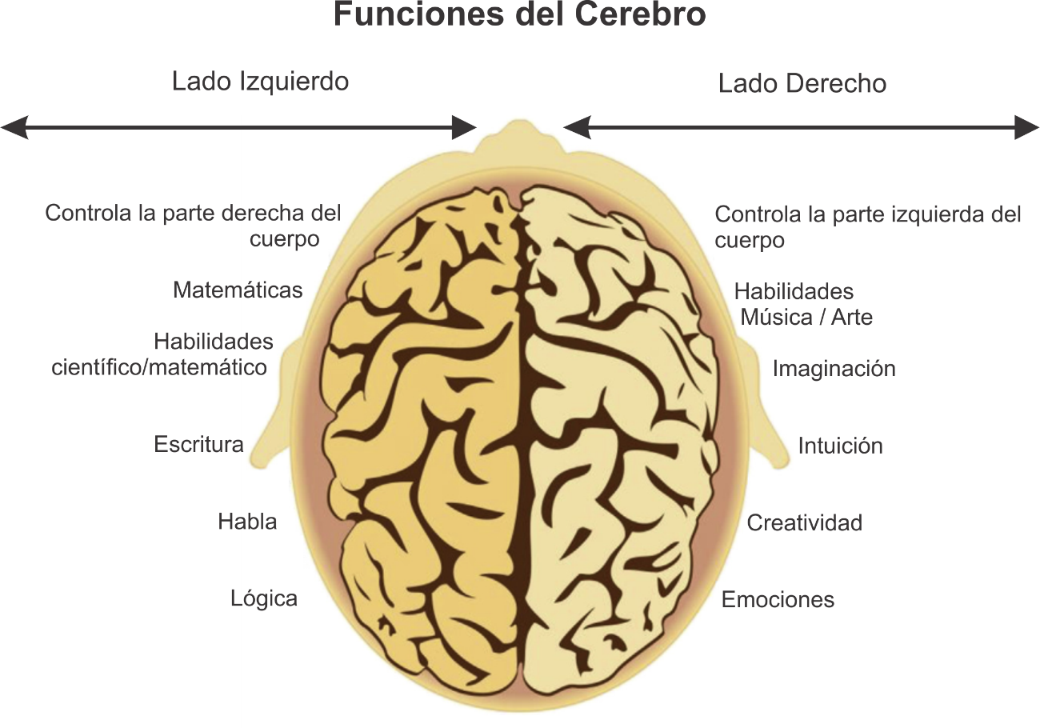

Figura 2.1 Funciones del hemisferio izquierdo y derecho extraído y traducido de []

En el siguiente punto abundaremos en más detalles acerca de las partes que conforman el cerebro.

### Anatomía del Cerebro

El cerebro está compuesto de cuatro regiones diferentes, cada una con funciones específicas. En la Figura 2.2 se muestran las regiones del cerebro.

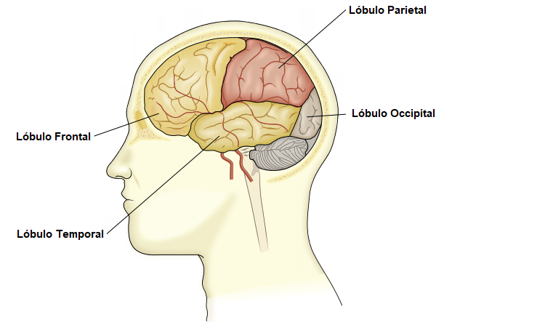

Figura 2.2

A continuación, se describen las cada una de las regiones del cerebro.

### El Tronco del Cerebro

### El Cerebro Medio

### El Sistema Límbico

#### Hipotálamo

#### Amígdala

#### Hipocampo

#### Corteza Entorrinal

### La Corteza Cerebral

### La Ganglia Basal

### El Cerebelo

### Lóbulo Frontal

El lóbulo frontal reside en la parte frontal del cerebro, es responsable de la resolución de problemas, el juicio y la función motora, controla el pensamiento, la planificación, la organización, la memoria a corto plazo y el movimiento.

La mayoría de sus funciones se centran en regular el comportamiento social. Algunas de las funciones importantes del lóbulo frontal son:

* Resolución de problemas y razonamiento
* Desarrollo de habilidades motoras
* Regula las emociones
* Regulación de habla para formar oraciones.

### Lóbulo Parietal

El lóbulo parietal reside en la sección media del cerebro por encima del lóbulo occipital, es responsable de interpretar la información sensorial, como la temperatura y el tacto, y de procesar la información sensorial de varias partes del cuerpo. Algunas de las funciones del lóbulo parietal incluyen:

* Sensación de dolor, presión y tacto
* Regular y procesar los cinco sentidos del cuerpo
* Movimiento y orientación visual
* Habla
* Percepción visual y reconocimiento
* Cognición y procesamiento de la información.

### Lóbulo Temporal

El lóbulo temporal [7] reside por debajo de lóbulo parietal, es el responsable de interpretar los sonidos, procesar el lenguaje que escuchamos así como el sentido del olfato. Algunas funciones del lóbulo temporal incluyen:

* Procesa la memoria a largo lazo
* Formación de recuerdos orales y verbales
* Interpreta olores y sonidos

### Lóbulo Occipital occipital

El lóbulo occipital [7] se localiza en la parte posterior del cerebro detrás de los lóbulos parietal y temporal, y es el principal responsable del procesamiento de la información visual. Se encarga del procesamiento visual del cerebro: procesa imágenes de nuestros ojos y vincula esa información con imágenes almacenadas en la memoria. Algunas funciones del lóbulo occipital incluyen:

* Procesamiento visual-espacial
* Movimiento y reconocimiento de color.

## Estados mentales

De acuerdo a la patente [4] el término estado mental se refiere a un tipo hipotético de estado o proceso que corresponde con el pensar y sentir de un sujeto, y que además posee propiedades espaciotemporales, causas y efectos distinguibles [5]. Los estados mentales se clasifican en dos tipos: estados cognitivos y emocionales. A continuación, se describe cada uno de ellos.

### Estados Cognitivos

Un estado cognitivo es una condición neuropsicológica que presenta un sujeto durante el proceso relacionado con la adquisición, organización y uso del conocimiento poniendo énfasis en el factor racional y no en el emocional.

A continuación, se listan algunos estados cognitivos.

* Concentración
* Planificación de tareas
* Flexibilidad de pasar de una tarea a otra
* Motorizar: memoria de trabajo (MT) y ejecución
* Codificación para el tiempo y el lugar
* Resolución de problemas
* Localizar recursos
* Formular conceptos abstractos
* Autoconciencia
* Discurso social

### Estados Emocionales

Se entiende por estados emocionales a la condición neuropsicológica que presenta un sujeto. Los estados afectivos se clasifican en emociones y sentimientos.

Los estados emocionales se diferencian principalmente por el tiempo de duración, los sentimientos tienen una duración menor de tiempo que las emociones.

En la Tabla 2.1 se presenta la clasificación de los estados afectivos y algunos ejemplos que permiten diferenciarlos.

Tabla 2.1 Clasificación de los estados emocionales.

|  |  |
| --- | --- |
| ***Emociones*** | ***Sentimientos*** |
| Miedo | Simpatía |
| Enojo | Resentimiento |
| Angustia | Celos |
|  | Orgullo |
|  | Vergüenza |

## Técnicas de detección de estados mentales

## Ondas Cerebrales

Las ondas cerebrales son tensiones eléctricas oscilantes en el cerebro que miden sólo unos pocos micro volts. Hay cinco ondas cerebrales ampliamente reconocidas y las principales frecuencias de las ondas EEG humanas se enumeran en la Tabla 2.1 junto con sus características. En la Figura 2.2 se muestran la forma de la onda ondas cerebrales. Varias regiones del cerebro no emiten la misma frecuencia de ondas cerebrales simultáneamente.

Tabla 2.1 Características de las cinco ondas cerebrales.

|  |  |  |
| --- | --- | --- |
| ***Nombre*** | ***Frecuencia*** | ***Estado Mental*** |
| Delta | 0.5 a 4 Hz. | Sueño profundo |
| Theta | 4 a 8 Hz. | Relajación |
| Alpha | 8 a 12 Hz. | Alerta, relajado |
| Beta | 12 a 35 Hz. | Ansiedad dominante, activa, atención externa, relajada |
| Gamma | > 35 Hz. | Concentración |

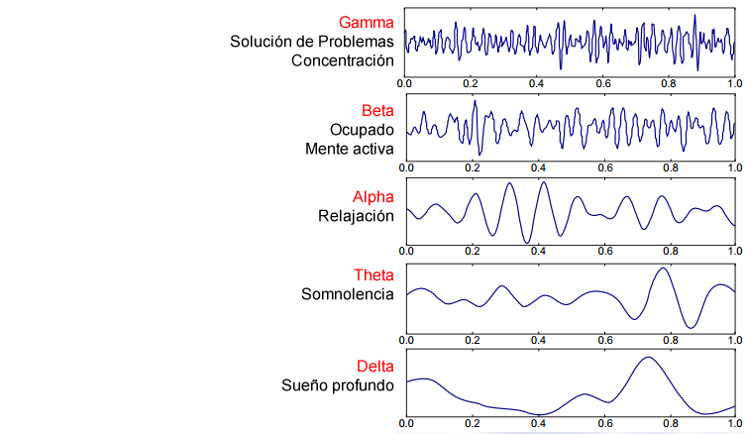

Figura 2.2 Tipos de Ondas Cerebrales [7].

A continuación, se describen las cinco ondas cerebrales:

### Onda Delta

Las ondas delta son las ondas cerebrales más lentas registradas en los seres humanos. Se asocian con los niveles más profundos de relajación y restauración, el sueño curativo. La Onda Delta se ve de manera prominente en lesiones cerebrales, problemas de aprendizaje e incapacidad para pensar. Si esta onda es suprimida, conduce a una incapacidad para rejuvenecer el cuerpo y revitalizar el cerebro, y el sueño pobre. La producción adecuada de ondas delta nos ayuda a sentirnos completamente rejuvenecidos y promueve el sistema inmunológico, la curación natural y el sueño reparador/profundo [7].

### Onda Theta

La Onda Theta en particular está implicada en soñar despierto y dormir. En un estado óptimo, la Onda Theta ayuda en la creatividad, la conexión emocional, la intuición y la relajación. La Onda Theta tienen los beneficios de ayudar a mejorar nuestra intuición y creatividad, y hacernos sentir más naturales. Theta también participa en el sueño reparador. La falta de esta onda provoca, ansiedad, la mala conciencia emocional y estrés [7].

### Onda Alpha

La Onda Alpha se encuentra de forma prominente en soñar despierto, incapacidad para enfocarse y estar muy relajado. Si se suprimen puede causar ansiedad, estrés elevado, e insomnio. Cuando son óptimas conduce a un estado relajado [7].

### Onda Beta

Las ondas beta son ondas cerebrales de alta frecuencia y baja amplitud. Están involucrados en el pensamiento consciente y el pensamiento lógico, y tienden a tener un efecto estimulante. Tener la cantidad correcta de ondas beta nos permite concentrarnos. La prominencia de esta onda provoca ansiedad, alta excitación, incapacidad para relajarse y estrés, mientras que su supresión está asociada, soñar despierto, depresión y mal conocimiento. En condiciones óptimas, las ondas beta ayudan con el enfoque consciente, la memoria y la resolución de problemas [7].

### Onda Gamma

Una onda gamma se considera la actividad cerebral más rápida. Es responsable del funcionamiento cognitivo, del aprendizaje, de la memoria y del procesamiento de la información. La prominencia de esta onda lleva a la ansiedad, a la excitación alta, ya la tensión; Mientras que su supresión puede conducir al Trastorno por Déficit de Atención con Hiperactividad (TDAH), depresión y dificultades de aprendizaje. En condiciones óptimas, las ondas gamma ayudan con la atención, el enfoque, la unión de los sentidos (olfato, vista y audición), la conciencia, el procesamiento mental y la percepción [7].

## Electroencefalografía

Electroencefalografía (se abrevia EEG), es una técnica no invasiva de imagen médica, se define como una actividad eléctrica registrada desde la superficie del cuero cabelludo con la ayuda de electrodos metálicos y un medio conductor, los electrodos registran una corriente local se genera cuando las neuronas en el cerebro se activan durante las excitaciones sinápticas de las dendritas [8].

## Electroencefalógrafo

El electroencefalógrafo es un aparato que registra la actividad eléctrica de las ondas cerebrales [9].

## Señal Electroencefalográfica

Una señal EEG es una medición de las corrientes que fluyen durante excitaciones sinápticas de las dendritas de muchas neuronas piramidales de la corteza cerebral. Cuando se activan las células del cerebro (neuronas), las corrientes sinápticas se producen dentro de las dendritas. Esta corriente genera un campo magnético medible en micro volts por máquinas electroencefalógrafo.

## Interfaz Cerebro Computadora

La interfaz cerebro computadora es un método de comunicación basado en la actividad neuronal generada por el cerebro y es independiente de las vías de salida normal de los nervios periféricos y los músculos. El objetivo del BCI no es determinar la intención de una persona por las escuchas en la actividad cerebral, sino más bien proporcionar un nuevo canal de salida para el cerebro que requiere un control adaptativo voluntario por el usuario.

### Estructura General de un

En general, un sistema BCI se compone de varios bloques de procesado de señal que trabajan de forma consecutiva. Sobre el usuario del sistema se ubican unos electrodos de forma estratégica como se muestra en la Figura 2.3 que captan la señal EEG que éste genera. Esta señal es amplificada y es pre-procesada con el objetivo de eliminar la mayor cantidad de artefactos y dejarla de forma adecuada para ser aceptada por la etapa de aprendizaje máquina. La etapa de aprendizaje máquina primero realiza la extracción de características de la señal EEG obteniendo vectores de datos “características de la señal” y, seguidamente, clasifica dichos vectores obteniendo una predicción. La predicción del clasificador puede ser usada como señal de realimentación mostrándola al usuario a través de señales visuales, acústicas o mediante el control de diversas aplicaciones [10].

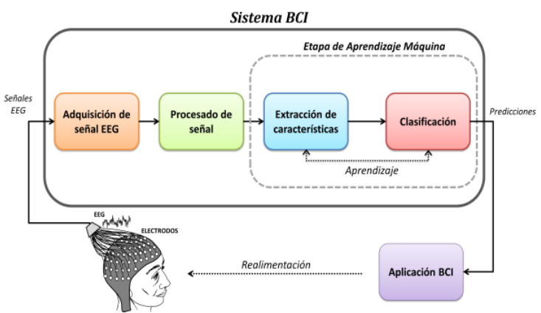

Figura 2.3 Esquema general de un sistema BCI extraído [10].

## Sistema 10/20

La colocación estándar es la recomendada por la *American EEG Society* es el sistema 10/20 [7][11] es un método reconocido internacionalmente para describir la ubicación de electrodos del cuero cabelludo. El sistema está basado en la relación entre la ubicación de un electrodo y el área de la corteza cerebral. Los números “10” y “20” se refieren al hecho que las distancias entre los electrodos adyacentes son el 10% o bien el 20% del total de la distancia delante-atrás o derecha-izquierda del cráneo. Cada lugar tiene una letra para identificar el lóbulo y el número para identificar la ubicación del hemisferio (Tabla 2.2).

Tabla 2.2 Tabla de electrodos respecto al lóbulo.

|  |  |
| --- | --- |
| ***Electrodo*** | ***Lóbulo*** |
| F | Frontal |
| T | Temporal |
| C | Central |
| P | Parietal |
| O | Occipital |

No existe el lóbulo central, la letra “C” es usada sólo con propósitos de identificación. La “z” (cero) se refiere a un electrodo colocado en el medio de la línea.

Los números pares (2, 4, 6, 8) se refieren a la posición de los electrodos en el hemisferio derecho. Los números impares (1, 3, 5, 7) se refieren a la posición de los electrodos en el hemisferio izquierdo.

Se utilizan cuatro puntos de referencia para el posicionamiento esencial de los electrodos: primero, el nasión que es punto entre la frente y la nariz; segundo, el inión que es el punto más bajo del cráneo desde la parte posterior de la cabeza y está normalmente indicado por una protuberancia prominente; el punto pre auricular atrás de la oreja. Las posiciones extra pueden ser agregadas para utilizas el espacio entre el sistema existente 10/20. En las Figuras Tipos de Ondas Cerebrales *[7]*.Tipos de Ondas Cerebrales *[7]*.7más atrás 2.3 y 2.4 se observa el posicionamiento de los electrodos.

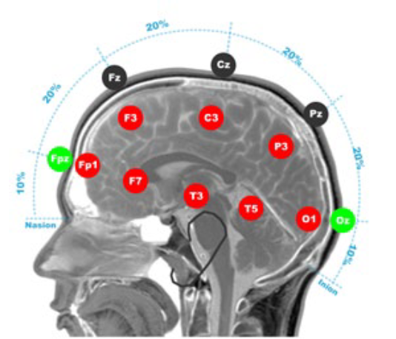

Figura 2.4. Posicionamiento de los electrodos [11].

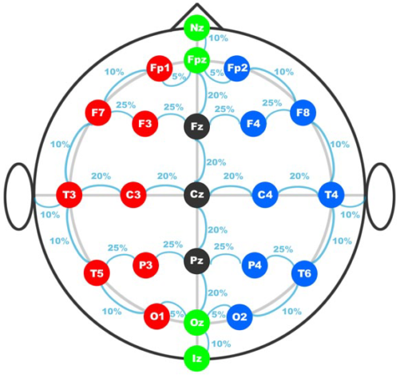

Figura 2.5 Posicionamiento de los electrodos (Vista Completa) [11]

## Emotiv Epoc

EPOC+ [12] es un sistema de alta resolución, multicanal y portable que ha sido diseñado para aplicaciones de investigación prácticos. Emotiv presenta una interfaz personal revolucionaria para la interacción humano computador. En la Figura 2.6 se muestra el dispositivo Emotiv EPOC.

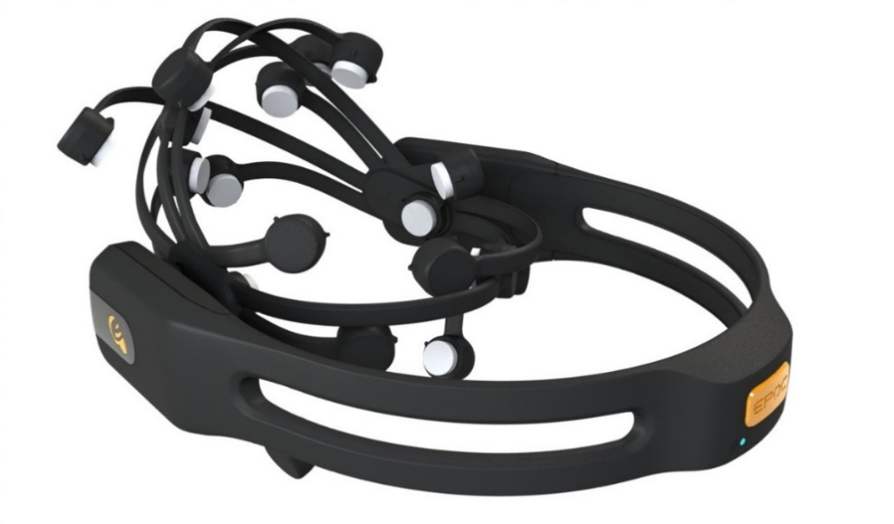

Figura 2.6 Emotiv EPOC [12].

Emotiv usa un conjunto de 14 sensores más 2 referencias para sintonizar señales eléctricas producidas por el cerebro para detectar los pensamientos, sentimientos y expresiones del usuario en tiempo real. Las características de Emotiv se aprecian en la Tabla 2.3.

Tabla 2.3 Características de Emotiv EPOC.

|  |  |
| --- | --- |
| ***Emotiv EPOC*** | |
| Número de electrodos | 14 |
| Nombre de los canales (Sistema Internacional 10-20) | AF3, F7, F3, FC5, T7, P7, O1, O2, P8, T8, FC6, F4, F8, AF4 |
| Frecuencia de muestreo | 128 por segundo |
| Ancho de banda | 0.2-45 Hz, filtros de corte digitales a 50 y 60 Hz |
| Resolución | 14 bits |
| Ancho de banda | 0.2-45 Hz, filtros de corte digitales a 50 y 60 Hz |
| Conectividad | Inalámbrica (propietaria), banda de 2.4 GHz |
| Duración de la batería | 12 Horas |

## Sistema Embebido

Entre los componentes principales de un sistema embebido se puede distinguir el hardware, el software primario y el sistema operativo que entrega los mecanismos para ejecución de procesos. Ahora bien, el software que se utiliza la mayoría de las veces requiere pequeñas cantidades de memoria, posee capacidades limitadas de procesamiento y además mantiene un bajo consumo de energía en todo momento.

Es de suma importancia mencionar las características que diferencian a los sistemas embebidos de otros sistemas de cómputo.

* *Aplicación específica:* Un sistema embebido usualmente genera una sola acción (programa) y la hace de manera repetitiva, debido a que son equipos para tareas específicas.
* *Interacción con el entorno:* La mayoría de los sistemas embebidos deben reaccionar ante cambios en el ambiente para el cual están diseñados generando diferentes acciones en tiempo real, ya sean cálculos o mediciones dentro de un límite corto de tiempo.
* *Confiabilidad y disponibilidad:* Estos sistemas al estar enfocados en tareas específicas deben ser muy confiables y a prueba de errores, puesto que alguna mínima equivocación en el cálculo podría generar errores graves, un ejemplo podría ser el sistema de control de frenado de un automóvil.
* *Limitaciones:* Los sistemas embebidos deben ser poco costosos, poco voluminosos, tener buen desempeño en tiempo real y consumir poca energía.
* *Facilidad de mantenimiento y actualización:* Estos equipos no deben ser complejos y deben ser fáciles de actualizar.

### Componentes Principales de un Sistema Embebido

En la Figura 2.7 se observa el diagrama de bloques general de un sistema embebido que se divide en cuatro partes fundamentales: *el procesador*, *las memorias*, *los dispositivos de entrada* *y los de salida*. El primer bloque es la unidad central de procesamiento la cual puede estar basada en un microprocesador, microcontrolador, o DSP dependiendo del tipo de sistema. El segundo bloque son los dispositivos de entrada que la mayoría de veces son los encargados de realimentar el sistema, existe un módulo de entradas/salidas analógicas y digitales el cual se usa para digitalizar señales físicas del exterior. El tercer bloque son los dispositivos de salida los cuales se encargan de mostrar el proceso de la tarea realizada por el sistema, algunos tienen entradas HDMI, Serial, etc. Por último, está el bloque de memoria donde se almacenan todos los datos de manera estática o dinámica [13].

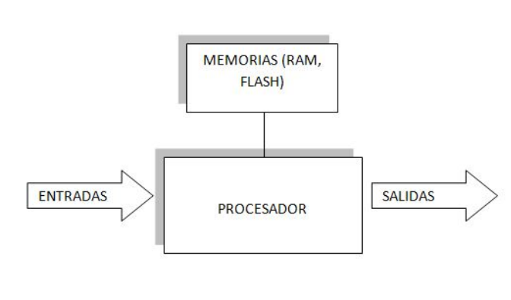

Figura 2.7 Diagrama de bloques de un sistema embebido [13].

## Raspberry Pi

Una Raspberry pi es una computadora de placa reducida (SBC por su nombre en inglés Single Board Computer), sin pantalla, teclado y sin ratón, pero que tienen acceso a Internet para procesar y almacenar datos o mantener las comunicaciones a través de la Red, cuentan con periféricos de entradas y salidas (I/O) totalmente programables en diferentes plataformas.

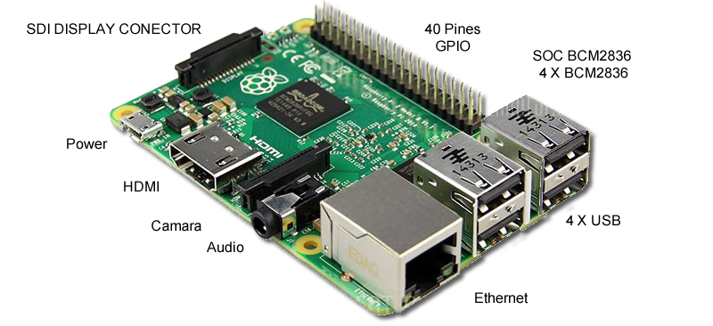

Figura 2.8 Raspberry Pi.

Tabla 2.4 Especificaciones de Raspberry Pi 2 Model B+

|  |  |
| --- | --- |
| ***Característica*** | ***Descripción*** |
| SOC | Broadcom BCM2836 |
| CPU | ARM11 ARMv7 ARM Cortex-A7 4 núcleos @ 900 MHz |
| Overclocking | ARM_FREQ=1000 SDRAM_FREQ=500 CORE_FREQ=500 OVER_VOLTAGE=2 |
| GPU | Broadcom VideoCore IV 250 MHz. OpenGL ES 2.0 |
| RAM | 1 GB LPDDR2 SDRAM 450 MHz |
| USB 2.0 | 4 |
| Salidas de vídeo | HDMI 1.4 @ 1920x1200 píxeles |
| Almacenamiento | microSD |
| ETHERNET | 10/100 Mbps |
| Tamaño | 85,60x56,5 mm |
| Peso | 45 g |
| Consumo | 5v |
| Precio | 35 dólares |

## Arduino

Arduino nació en el año 2005 en el Instituto de Diseño Interactivo de Ivrea (Italia), centro académico donde los estudiantes se dedicaban a experimentar con la interacción entre humanos y diferentes dispositivos (muchos de ellos basados en microcontroladores) para conseguir generar espacios únicos, especialmente artísticos. Arduino apareció por la necesidad de contar con un dispositivo para utilizar en las aulas que fuera de bajo coste, que funcionase bajo cualquier sistema operativo y que contase con documentación adaptada a gente que quisiera empezar de cero. La idea original fue, pues, fabricar la placa para uso interno de la escuela [14].

Arduino es una placa de hardware libre que incorpora un microcontrolador programable y una serie de pines-hembra (los cuales están unidos a la patas del microcontrolador de E/S del microcontrolador) que permiten conectar allí de forma sencilla y cómoda diferentes sensores en la Tabla 2.5 observamos las características de la placa Arduino UNO y en la Figura 2.9 donde se encuentran ubicados los componentes.

Tabla 2.5 Características de Arduino UNO.

|  |  |
| --- | --- |
| ***Características*** | ***Descripción*** |
| Microcontrolador | ATmega328P |
| Voltaje | 5V |
| Entradas Digitales | 14 (of which 6 provide PWM output) |
| PWM Digital I/O Pins | 6 |
| Entradas análogas | 6 |
| SRAM | 2 KB (ATmega328P) |
| EEPROM | 1 KB (ATmega328P) |

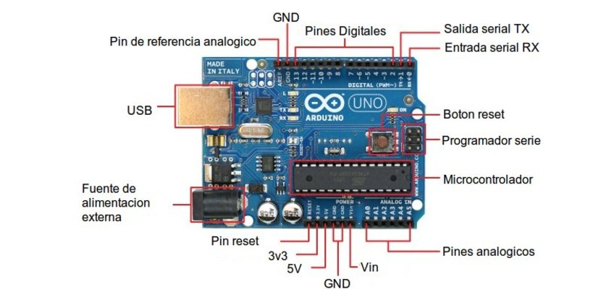

Figura 2.9 Arduino UNO.

## Filtros Digitales

Los filtros son un componente básico de todo procesamiento de señal y sistemas de telecomunicaciones en aplicaciones como ecualización de canal, reducción de ruido, radar, procesamiento de audio, procesamiento de video, procesamiento de señal biomédica, y análisis de datos financieros y económicos. Las funciones primarias de un filtro son uno o más de los siguientes:

* confinar una señal dentro de una banda de frecuencia prescrita o canal como en filtros pasa bajas, pasa altas o pasa bandas,
* descomponer una señal dentro de dos o más señales sub-bandas para el procesamiento de la señal sub-banda,
* modificar el espectro de frecuencia de una señal, y
* modelar la relación entrada-salida de un sistema.

Existen cuatro tipos de filtros: pasa bajas, pasa altas, pasa banda y de eliminación de banda. En la figura se pueden observar las gráficas de la respuesta a la frecuencia de esos cuatro tipos de filtros [15].

### Filtro Pasa Bandas

El filtro pasa bandas sólo dejan pasar una banda de frecuencias mientras atenúan las demás frecuencias que están fuera de la banda. En la Figura 2.10 (c) se muestran las gráficas de respuesta a la frecuencia características de filtros pasa banda, la línea continua representa la gráfica ideal y las líneas punteadas, las curvas reales [15].

### Filtro Pasa Bajas

El filtro pasa baja son el tipo de filtro que más se aplica, su voltaje de salida es constante [15]. La Figura 2.10 (a) es una gráfica de la magnitud del voltaje de salida de un filtro pasa bajas en función de la frecuencia. La línea continua corresponde a la gráfica de un filtro pasa bajas ideal; las líneas punteadas indican las curvas correspondientes a filtros pasa bajas reales. El rango de frecuencias transmitidas se conoce como pasa banda. El rango de frecuencias atenuadas se conoce como banda de rechazo [15].

### Filtro Pasa Alta

El filtro pasa alta tiene una banda de paso que atenúan el voltaje de salida de todas las frecuencias por encima de la frecuencia de corte y pasan con poca o ninguna atenuación [15]. Para frecuencias superiores a la frecuencia de corte, la magnitud del voltaje de salida es constante. En la Figura 2.10 (b) se aprecian las gráficas del filtro pasa altas ideal y real. La línea continua corresponde a la curva ideal, en tanto que las líneas punteadas muestran la diferencia de los filtros pasa altas reales de la situación ideal.

### Filtro de eliminación de banda

Los filtros de eliminación de banda rechazan determinada banda de frecuencias, en tanto pasan todas las frecuencias que no pertenecen a la banda. En la Figura 2.10 (d) se muestran las gráficas de respuesta a la frecuencia características de filtros pasa banda, la línea continua representa la gráfica ideal y las líneas punteadas, las curvas reales [15].

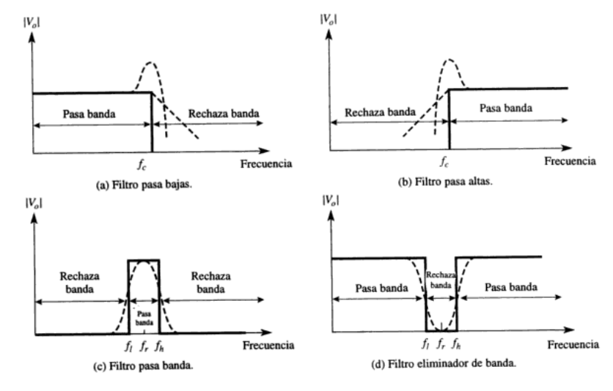

Figura 2.10 Respuesta a la frecuencia de cuatro tipos de filtros [15].

### Filtro FIR

Los filtros FIR (Finite impulse response) tienen solo un número finito de términos en su respuesta al impulso. Estos filtros tienen un número de ventajas sobre los filtros del tipo IIR. Un filtro FIR siempre es estable, realizable, y provee una respuesta de fase lineal bajo condiciones específicas. Estas características hacen a los filtros FIR atractivos para muchos diseñadores de filtros. Sin embargo, la mayor desventaja de los filtros FIR es que el número de coeficientes necesarios para implementar un filtro en específico es frecuentemente mucho más grande que para diseños IIR [9].

### Filtro IIR

El filtro digital IIR tiene una curva de ganancia que aproxima las características de filtro de un filtro analógico correspondiente. Una de las mejores maneras de obtener las aproximaciones de un filtro digital a filtros analógicos es desarrollar una fórmula matemática que muestre como convertir de $T_{(s)}$, la descripción matemática del filtro analógico usando transformadas de Laplace, a $T_{(z)}K$, la descripción del filtro digital. De esta manera, se puede obtener la codificación de un filtro IIR correspondiente.

Los filtros IIR aproximan la ganancia y fase de respuesta de filtros analógicos. Estos filtros son usados principalmente donde filtros analógicos son implementados. Sin embargo, la implementación en un procesador permite mucha más flexibilidad, elimina la degradación y produce una precisión especifica basada en el número de bits usados, así como una prefecta reproducibilidad de filtro. Algunas de las áreas de aplicación de estos filtros son en mejoramiento de sonidos y música, telecomunicaciones, procesamiento de imágenes y video, instrumentación biomédica, y procesamiento de radares y sonares [16].

## Transformada Rápida de Fourier

La popularidad de la FFT (transformada rápida de Fourier, por sus siglas en inglés) es evidenciada por la amplia variedad de áreas de aplicación. Además de radares convencionales, comunicaciones, sonares y procesamiento de señales del habla; campos actuales del uso de la FFT incluyen la ingeniería biomédica, imágenes, análisis de los datos del mercado de valores, espectroscopia, análisis metalúrgico, análisis de sistemas no lineales, análisis mecánico, análisis geofísico, simulación, síntesis de la música e instrumentación.

La esencia de la Transformada de Fourier de una forma de onda es descomponer o separar la forma de onda en una suma de senos de diferentes frecuencias. Si estas ondas sinusoidales suman la forma de onda original entonces se ha determinado la transformada de Fourier de la forma de onda original. La representación gráfica de la transformada de Fourier es un diagrama que muestra la amplitud y frecuencia de cada una de las ondas sinusoidales determinadas.

Debido a su amplio margen de aplicación, el análisis de la transformada de Fourier se extendió a la computadora digital. Esto dio origen a Transformada discreta de Fourier como un método para el análisis de la transformada de Fourier en las computadoras digitales, sin embargo, se encontró que este método se veía muy limitado debido a que requería tiempos de cómputo excesivamente altos. Esto llevó a la necesidad de técnicas para reducir el tiempo de cómputo de la Transformada discreta de Fourier. En 1965, Cooley y Tukey publicaron su algoritmo matemático el cual ha sido conocido como “la transformada rápida de Fourier”. La transformada rápida de Fourier (FFT) es un algoritmo computacional que reduce el tiempo de cómputo de la transformada discreta de Fourier, de esta forma, La FFT ha revolucionado el uso de la transformada discreta de Fourier [17].

## Algoritmos de clasificación

Los algoritmos de clasificación consisten en organizar a los objetos en grupos o clases, de acuerdo a un conjunto de características tales como su tamaño, peso, color, etc. El concepto de clasificación envuelve el aprendizaje de semejanzas y diferencias de patrones que son abstracciones de instancias de objetos en una población de objetos no idénticos. Existen dos tipos de algoritmos de clasificación: supervisados y no supervisados.

### Algoritmos Supervisados

Un problema de clasificación se denomina supervisado cuando existe un conocimiento previo sobre las clases o categorías en que es posible clasificar a los objetos o patrones en estudio y además cada una de dichas clases contiene por lo menos un patrón previamente clasificado en ellas.

Es decir, un problema de clasificación es supervisado cuando se dispone de una muestra de patrones previamente clasificados en cada una de las categorías a considerar. A dicha muestra se le llama Muestra de entrenamiento, Muestra de supervisión o Información de aprendizaje [18].

### Algoritmos No Supervisados

Un problema de clasificación se considera no-supervisado cuando no existe un conocimiento previo. En ese caso el problema parte de un universo de patrones, sin estructura y sobre el que se debe realizar una clasificación, pero el número y naturaleza de las clases a construir forman parte de las definiciones iniciales necesarias para resolver el problema. En ambos tipos de problemas resulta indispensable contar con un criterio bien definido y estandarizado para realizar comparaciones entre patrones y medir su semejanza. A la expresión formal de dicho criterio se le llama Función de analogía entre patrones [18].

### Naïve Bayes

Métodos de Naïve Bayes son un conjunto de algoritmos de aprendizaje supervisado con base a la aplicación de teorema de Bayes con el supuesto “Naïve” de independencia entre cada par de características.

Sea $x$ un ejemplo que puede ser clasificado dentro de $v$ categorías, y sea $x$ descrito por $n$ características: $a_{1,}a_{2}, …, a_{n}$, el clasificador de Naive Bayes busca encontrar la hipótesis más probable que describa al ejemplo $x$, a partir de la siguiente formula probabilística.

${ V}_{nj}=\arg{\max\left(P_{(vj)}Π P_{(a_{i}|v_{j})}\right)}$ (1)

En (1) ${ v}_{nj}$ es la probabilidad de que conocidas las $n$ características que describen al ejemplo $x$, éstas pertenezcan a la categoría $Vj$; $Vj$ es cada una de las categorías $Vj$ dentro de las que se puede clasificar el ejemplo $x$. La probabilidad de $P_{(a_{i}|v_{j})}$ está definida en general por (2):

${ P}_{(a_{i}|v_{j})}=nc/n$ (2)

En (2), $nc$ es el número de veces que ocurre la característica $a_{i}$ en la categoría $v_{j}$, mientras que $n$ es el número de casos totales de la categoría $v_{j}$ ver (3):

$P\left(a_{i} | v_{j}\right)=\left(nc+1\right)/(nc+k)$ (3)

En (3), $n$ es el número de casos totales con categoría $v_{j}$, $nc$ es el número de veces que se da la característica ai en la categoría $v_{j}$, $k$ es el número de valores diferentes que toma la característica $a_{i}$. Así, el clasificador de Naive Bayes puede ser usado para predecir la posible categoría de un caso $x$ a partir de un conjunto de casos ocurridos [19].

### Máquinas de Vector Soporte

Las máquinas de vector soporte (SVM, del inglés *Support Vector Machine*) tienen su origen en los trabajos sobre la teoría del aprendizaje estadístico y fueron introducidas en los años 90 por Vapnik y sus colaboradores. Aunque originalmente las SVMs fueron pensadas para resolver problemas de clasificación binaria, actualmente se utilizan para resolver problemas de regresión, agrupamiento y multiclasificación [20].

La teoría de la SVM está basada en la idea de minimización de riego estructural (SRM). Una SVM primero mapea los puntos de entrada a un espacio de características de una dimensión mayor (i.e.: si los puntos de entrada están en $R^{2}$ entonces son mapeados por la SVM a $R^{3}$) y encuentra un hiperplano que los 3 separe y maximice el margen $m$ entre las clases en este espacio como se aprecia en la Figura 2.11.

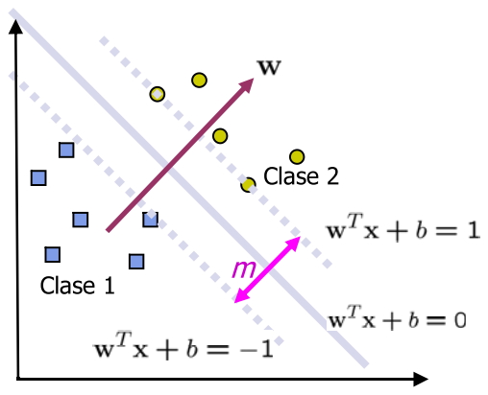

Figura 2.11 La frontera de decisión debe estar tan lejos como sea posible de los datos se ambas clases [21].

#### Caso Linealmente Separable

Supongamos que nos han dado un conjunto $S$ de puntos etiquetados para entrenamiento como se aprecia en la Figura 2.12.

|  |  |
| --- | --- |
| $$\left(y_{1},x_{1}\right), … ,\left(y_{n},x_{n}\right)$$ | (1) |

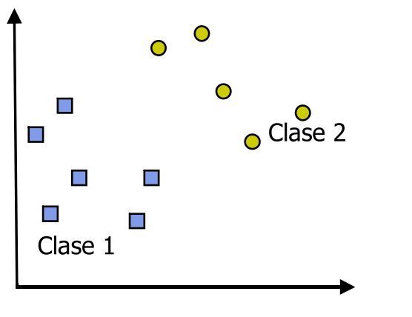

Figura 2.12 Caso Linealmente Separable.

Cada punto de entrenamiento $x_{i}∈R^{N}$ pertenece a alguna de dos clases y se le ha dado una etiqueta $y_{i}∈\{-1,1 \}$ para $i = 1, … , l$. En la mayoría de los casos, la búsqueda del hiperplano adecuado en un espacio de entrada es demasiado restrictivo para ser de uso práctico. Una solución a esta situación es mapear el espacio de características de una dimensión mayor y buscar el hiperplano óptimo allí. Sea $z=φ(x)$ la notación del correspondiente en el espacio de características con un mapeo $φ$ de $R^{N}$ a un espacio de características $Z$. Deseamos encontrar el hiperplano

|  |  |
| --- | --- |
| $$w·z+b=0$$ | (2) |

Definido por el par $(w, b)$, tal que podemos separar el punto $x_{i}$ de acuerdo a la función

|  |  |
| --- | --- |
| $$f\left(x_{i}\right)=sign\left(w· z_{i}+b\right)=\left\{\begin{matrix}1 y_{i}=1 \\ -1 y_{i}=-1\end{matrix}\right.$$ | (3) |

Donde $w∈Z$ y $b∈ R$. Más precisamente, el conjunto $S$ se indique que es linealmente separable si existe $(w, b)$ tal que las enecuaciones

|  |  |
| --- | --- |
| $$\left\{\begin{matrix}\left(w· z_{i}+b\right)≥1 y_{i}=1 \\ \\ \left(w· z_{i}+b\right)≤1 y_{i}=1\end{matrix}\right. y_{i}=1$$ | (4) |

Sean válidas para todos los elementos del conjunto $S$. Para el caso linealmente separable de $S$, podemos encontrar un único hiperplano óptimo, para la cual, el margen entre las proyecciones de los puntos de entrenamiento de dos diferentes clases es maximizado.

#### Caso Linealmente No Separable

Si el conjunto $S$ no es linealmente separable, violaciones a la clasificación deben ser permitidas en la formulación de la SVM.

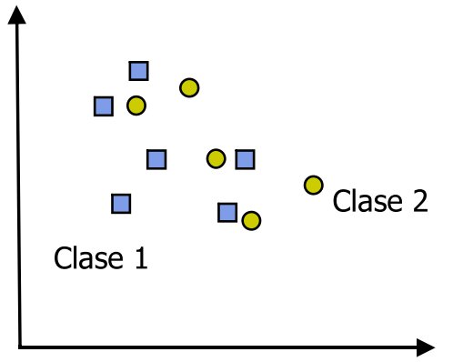

Figura 2.13 Caso linealmente no separable.

Para tratar con estos datos que son linealmente no separables, el análisis previo puede ser generalizado introduciendo unas variables no negativas $ξ_{i}≥0$ de tal modo que (4) es modificado a:

|  |  |
| --- | --- |
| $$\left(w· z_{i}+b\right)≥1-ξ_{i}, i=1, …, l$$ | (5) |

Los $ξ_{i}=0$ en (5) son aquellos para los cuales el punto $x_{i}$ no satisface (4). Entonces el término $\sum_{i=1}^{l}{ξ_{i}}$ puede ser tomado como un punto de error en la clasificación.

El problema del hiperplano óptimo es definido como la solución del problema

|  |  |
| --- | --- |
| $$min⁡\left\{\frac{1}{2}w·w+C\sum_{i=1}^{l}{ξ_{i}}\right\}$$ $$sea \left(w· z_{i}+b\right)≥1-ξ_{i}, i=1, …, l$$ $$ξ_{i}≥0 i=1, …, l$$ | (6) |

Donde $C$ es una constante. El parámetro $C$ puede ser definido como un parámetro de regulación. Este es el único parámetro libre de ser ajustado en la formulación de la MVS. El ajuste de este parámetro puede ser un balance entre la maximización del margen y la violación a la clasificación.

Buscando el hiperplano óptimo en (6) es un problema QP, que puede ser resuelto construyendo un Lagrangiano y transformándolo en el dual

|  |  |
| --- | --- |
| $$Maz W\left(α\right)=\sum_{i=1}^{l}{α_{i}}-\frac{1}{2}\sum_{i=1}^{l}{\sum_{j=1}^{j}{α_{i}}α_{j}y_{i}y_{j}z_{i·}z_{j}}$$ $$s.a \sum_{i=1}^{l}{y_{i}}α_{i}=0, 0≤α_{i}≤C, i=1, …, l$$ | (7) |

Donde $α=(α_{1}, …,α_{l})$ es un vector de multiplicadores de Lagrange positivos asociados a las constantes (5).

El teorema de Khun-Tucker juega un papel importante en la teoría de las SMV. De acuerdo a este teorema, la solución $\overline{α_{i}}$ del problema satisface:

|  |  |
| --- | --- |
| $$\overline{α_{i}}\left(y_{i}\left(\overline{w}∙z_{i}+\overline{b}\right)-1+\overline{ξ_{i}}\right)=0, i=1, …, l$$ | (8) |
| $$\left(C-α_{i}\right)ξ_{i}=0 i=1, …, l$$ | (9) |

De esta igualdad se deduce que los únicos valores $\overline{α_{i}}≠0$ son aquellos que para las constantes en (5) son satisfechas con el signo de igualdad. El punto $x_{i}$ correspondiente con $\overline{α_{i}}>0$ es llamado vector de soporte. Pero hay dos tipos de vectores de soporte en un caso no separable. En el caso $0<\overline{α_{i}}<C$, el correspondiente vector de porte $x_{i}$ satisface las igualdades $y_{i}\left(\overline{w}∙z_{i}+\overline{b}\right)=1$ y $ξ_{i}=0$. En caso de $α_{i}=C$, correspondiente vector de soporte $x_{i}$ no satisface a (4). Nos referimos a los vectores de soporte como errores. El punto $x_{i}$ correspondiente con $α_{i}=0$ es clasificado correctamente y está claramente alejado del margen de decisión. Como se observa en la Figura 2.14.

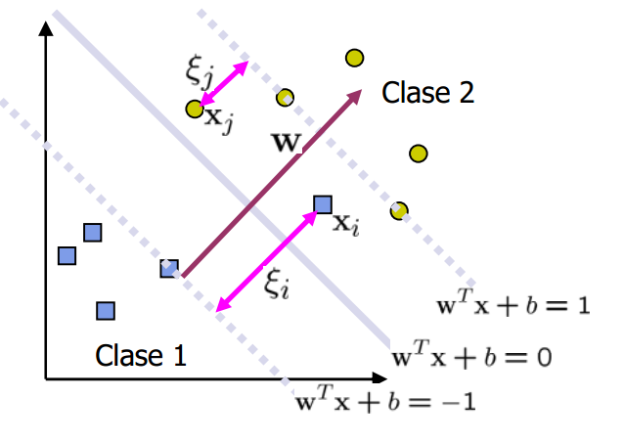

Figura 2.14 Aparición del parámetro de error $ξ_{i}$ en el error de clasificación.

Para construir el hiperplano óptimo $\overline{w}∙z_{i}+\overline{b}$, se utiliza

|  |  |
| --- | --- |
| $$\overline{w}=\sum_{i=1}^{l}{\overline{α_{i}}}y_{i}z_{i}$$ | (10) |

Y escalar b puede ser determinado de las condiciones de Kuhn-Tucker (9).

La función de decisión generalizada de (3) y (10) es tal que

|  |  |
| --- | --- |
| $$f\left(x\right)=sig \left(w∙z+b\right)=sign\left(\sum_{i=1}^{l}{α_{i}}y_{i}z_{i}∙z+b\right)$$ | (11) |

#### Kernels de las MVS

Se presentan aquí algunos ejemplos de funciones de Kernel:

* Kernel Lineal:

|  |  |
| --- | --- |
| $$K\left(x,x^{'}\right)=<x, x^{'}>$$ | (12) |

* Kernel Polinómico de grado-p:

|  |  |
| --- | --- |
| $$K_{p}\left(x,x^{'}\right)={[γ<x,x^{'}>τ]}^{p}$$ | (13) |

* Kernel Gaussiano:

|  |  |
| --- | --- |
| $$K\left(x,x^{'}\right)=\exp\left(-γ∥x-x^{'∥^{2}}\right),τ>0$$ | (14) |

# Estado del Arte

## EEG-Based Emotion Recognition Approach for E-Healthcare Applications [22]

En este artículo se explica el proceso de detección de cuatro estados emocionales particularmente felicidad, tristeza, relajación y miedo en pacientes hospitalizados.

Las señales de EEG se registraron sobre el cuero cabelludo de acuerdo con el sistema internacional 10-20 a 32 personas de las cuales 16 mujeres y 16 hombres entre 19 y 32 años. Las posiciones de los 32 electrodos son Fp1, AF3, F3, F7, FC5, FC1, C3, T7, CP5, CP1, P3, P7, PO3, O1, Oz, Pz, Fp2, AF4, Fz, F4, F8, FC6, FC2, Cz, C4, T8, CP6, CP2, P4, P8, PO4 y O2.

Para la obtención de características se utilizó la transformada discreta de Wavelet. Para la clasificación, se han utilizado tres clasificadores: Análisis de Discriminante Cuadrático (QDA), K-Vecino más Cercano (KNN) y Máquinas de Vector Soporte (SVM) para determinar el modelo más eficiente de reconocimiento de emociones.

La Tabla 1 muestra la precisión de clasificación de cada estado emocional. El mejor rendimiento es dado por el clasificador SVM que muestra un valor de precisión de 83.87% en segundo lugar para para el clasificador KNN con un 75.53% y por último el clasificador QDA con un 60.78%.

Tabla 3.1 Precisión de los clasificadores.

|  |  |  |  |  |  |  |
| --- | --- | --- | --- | --- | --- | --- |
| ***Método*** | ***Felicidad*** | ***Tristeza*** | ***Relajación*** | ***Miedo*** | ***Promedio*** |  |
| QDA | 55.33% | 60.59% | 60.03% | 67.15% | 60.78% |  |
| KNN | 76.75% | 75.54% | 76.90% | 72.90% | 75.53% |  |
| SVM | 84.95% | 83.25% | 83.12% | 84.14% | 83.87% |  |

## Framework de procesamiento de señales de EEG no invasivo para el análisis de la depresión en tiempo real [23]

En este artículo presenta una metodología para identificar depresión a través de señales electroencefalográficas en tiempo real. Dicha metodología consta de cuatro fases: recolección de señales EEG, preprocesamiento de la señal, extracción de características y clasificación.

*Recolección se señales EEG*

La recolección se señales EEG se realizó colocando un gorro con 8 electrodos sobre el cuero cabelludo de acuerdo con el sistema internacional 10-20 con las siguientes posiciones Fz, Pz, F3, F4, C3, C4, P3 y P4 a una velocidad de muestreo de 256 Hz durante 5 minutos. El grupo consta de 25 sujetos, 13 mujeres y 12 hombres en un rango de edad de 16 a 60 años. De los cuales 12 son sujetos sanos y 13 fueron diagnosticados con depresión por el Hospital de Psiquiátrico de Panhale, India.

*Preprocesamiento*

Para el preprocesamiento se utilizó un filtro pasa banda de Butterworth, para obtener los ritmos cerebrales, delta (δ) (0.5–4 Hz), theta (θ) (4–8 Hz), alpha (α) (8–13 Hz) and beta (β) (13–30 Hz).

*Extracción de características*

La extracción de características se utilizó la Trasformada Rápida de Fourier (FFT).

*Clasificación*

Las señales de EEG se clasifican mediante Redes Neuronales Artificiales (ANN). El resultado de aplicar la red neural nos da una precisión del 84%.

## Máquina vectorial de apoyo para la clasificación de sujetos con estrés que utilizan señales EEG [24]

En este artículo se muestra cómo detectar estrés a través de lecturas electroencefalográficas usando como clasificador Máquinas de Vector Soporte comparados con entre sí con cuatro núcleos: RBF, Lineal, Polinomial y Sigmoidal. La metodología consta de cuatro fases, adquisición de la señal EEG, Preprocesamiento, clasificación y los resultados de la clasificación.

*Adquisición de la señal EEG*

La adquisición de la señal EEG se realizó con una diadema EMOTIV EPOC a 17 sujetos que presentaban estrés y 17 sujetos no presentaban.

*Preprocesamiento*

El preprocesamiento se aplicó un filtro pasa bandas para detectar cuatro ondas cerebrales: delta: 0-4, theta: 4-8, alpha: 8-13 y beta: 13-30 Hz.

*Extracción de características*

Para la extracción de características se realizó mediante el análisis de la densidad espectral de potencia.

*Clasificación*

Para la clasificación se llevó a cabo mediante Máquinas de Vector Soporte, realizando una comparación con cuatro núcleos RBF, Lineal, Polinomial y Sigmoidal.

*Resultados de la clasificación*

Los resultados de la clasificación utilizando el algoritmo de clasificación máquinas de vector soporte para los cuatros núcleos utilizados son para RBF 100%, Linal 75%, Polinomial 75% y Sigmogidal 75%.

## Medición del estrés psicológico utilizando auriculares EEG de un solo canal de bajo costo [25]

En este trabajo se presentan los resultados y metodología para el estudio de detección de estrés mediante señales EEG registradas con un solo dispositivo de electrodo.

En este estudio, se utilizó la Escala de estrés de Gohen (PSS) como el cuestionario de estrés para evaluar subjetivamente el estrés de veintiocho sujetos. Este cuestionario consta de diez preguntas. Cada pregunta, pregunta al sujeto sobre la frecuencia de los eventos estresantes ocurridos en el último mes. La respuesta para cada pregunta está en la escala de 0 a 4, 0 siendo nunca y 4 siendo muy a menudo.

El proceso involucra la adquisición de datos EEG, extracción de características y clasificación de niveles de estrés.

*Adquisición de la señal EEG*

Previo a la adquisición de señales EEG, se aplicó el cuestionario de Escala de Estrés de Cohen (EEG) a un grupo de 28 sujetos de los cuales los cuales 10 son mujeres y 18 hombres, en un rango de edad de 22 a 33 años de edad. De los cuales 9 sujetos se etiquetaron con estrés, la adquisición de la señal EEG se llevó a cabo con NeuroSky MindWave de un electrodo seco colocado con la distribución internacional 10-20 que corresponde al electrodo FP1.

*Pre- procesamiento de la señal*

El pre-procesamiento se aplicó un filtro pasa bandas para detectar ocho ondas cerebrales: delta: 1-3, theta: 4-7, Low alpha: 8-9, High alpha: 10-12, Low beta: 13-17, High beta: 18-30, Low gamma: 31-40 y Mid gamma: 41-50 Hz.

*Extracción de características*

La extracción de características se utilizó la Trasformada Rápida de Fourier (FFT).

*Clasificación*

La clasificación se realizó utilizando los siguientes algoritmos de clasificación: Máquinas de Vector Soporte, Naïve Bayes y Red Neuronal con Perceptron Multicapa, los pertenecen a la clase de métodos supervisados, estadísticos y de redes neuronales respectivamente.

*Resultados de clasificación*

Los resultados de clasificación fueron. Para la Máquina de Vector Soporte 71.43%, Naïve Bayes 64.29% y Redes Neuronales Perceptron Multicapa 67.85%.

El propósito de este proyecto es lograr un balance en la utilización del procesador con la portabilidad del sistema. Con base en dichos aspectos, todos los segmentos del procesamiento se mantuvieron al mínimo. Se utilizó un brazo robótico como aplicación final con el fin de llevar a cabo una tarea específica con la combinación de comandos BCI.

## Sistema de detección de la felicidad basado en EEG en tiempo real [26]

En este artículo tiene por objetivo hacer uso de una señal EEG en tiempo real para clasificar las emociones felicidad y tristeza provocados por imágenes y la música clásica. En esta prueba participaron 10 participantes de los cuales 9 son mujeres y un hombre con edades desde 34 a 60 años.

El proceso de clasificación emoción consta de varios pasos como se muestra en la Figura 3.1. Durante el experimento, el participante está expuesto a los estímulos para provocar la emoción, y la señal de EEG se registra en consecuencia. Entonces se eliminan los artefactos que contaminan señal EEG. Estos datos de EEG se analizan y se extraen características relevantes.

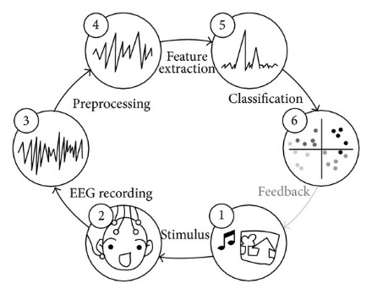

Figura 3.1 Proceso de clasificación de las emociones.

A continuación, se detalla el proceso de clasificación del estado mental de felicidad y tristeza.

*Estímulos*

Se utilizaron imágenes y música clásica para la detección de las emociones la cual consta de 50 imágenes para el estímulo de felicidad, es decir, imágenes de bebés humanos y animales, así como escenarios de la naturaleza y 50 imágenes para el estímulo de tristeza, es decir, los retratos de las preocupaciones humanas y maltratos de animales.

Para la música clásica, para el estímulo de felicidad se usó la pieza *Tritsch Tratsch Polka de Johann Strauss y Asas'* y para tristeza Muerte de *Edvard Grieg*.

*Grabaciones EEG*

Para las grabaciones EEG se utilizó un el dispositivo Emotiv EPOC utilizando los 14 electrodos. A continuación, describimos el proceso de grabación y dijeron que el participante permanecer lo más quieto posible para evitar artefactos que pueden ocurrir de mover el cuerpo. Cada estímulo se compone de 10 fotografías y 1 pieza de música clásica que jugó a lo largo de 60 segundos. Después de eso, una pantalla en blanco se muestra durante 12 segundos para ajustar la emoción del participante al estado normal y luego se demostró que el siguiente estímulo. Cuando los 5 ensayos se muestran por completo, el proceso de grabación terminó. Todos estos pasos tomaron aproximadamente 15 minutos.

*Preprocesamiento*

La señal de EEG se filtró usando un filtro SINC quinto orden para hacer muescas en el ruido de la línea de alimentación a 50 Hz y 60 Hz. Hemos eliminado la línea de base de la señal del EEG para cada canal de manera que los valores de la señal se distribuyen alrededor de 0.

*Extracción de características*

La señal de EEG con ventana 1 segundo se descompuso a las bandas 5 de frecuencia que son Delta (0-4 Hz), Theta (4-8 Hz), Alpha (8-16 Hz), beta (16-32 Hz) y gamma (32-64 Hz) por transformada wavelet.

*Clasificación*

Para la clasificación se usó el algoritmo clasificación SVM con un kernel Gaussiano con una precisión de 72.90%. Aplicación de SVM se realizó utilizando la librería LIBSVM.

## Reconocimiento del estrés usando un auricular EEG de bajo costo [27]

Este artículo se presenta el uso de auriculares bajo costo electroencefalografía (EEG) para detectar los estados metales estrés ​​y relajación.

Se utilizó una prueba de *Stroop* de colores y palabras para provocar una respuesta de estrés en 18 sujetos.

Antes del inicio del experimento, los sujetos estaban sentados delante de un monitor de ordenador e informados de que serían necesarios para responder a los estímulos visuales que aparecen en el monitor escribiendo la primera letra del color de la palabra que se muestra.

*Preprocesamiento*

La señal EEG sin procesar pasaron a través de un filtro pasa banda que consta de tres bandas separadas de interés dentro de un intervalo de frecuencia 4-35 Hz: la onda Theta (4-8 Hz), Alpha (8-13 Hz) y beta (13-30 Hz).

*Extracción de características y la normalización*

Para las ondas Theta, Alpha, Beta y de características RMS se normalizaron restando la media y dividiendo por la desviación estándar. Después de la normalización, estas tres características de RMS se utilizan como entradas a dos clasificadores diferentes.

Clasificación

Después de extraer las ondas theta, alpha y beta, se comparó la precisión del algoritmo k-vecinos más cercanos (K-NN) que asigna etiquetas de clase para probar puntos basado en una mayoría de votos entre los puntos de entrenamiento más cercanos en el espacio de características. Utilizamos distancia euclidiana y un valor de k de 3. El resultado de la validación cruzada fue de 89.92%.

## Señales EEG usando características del dominio del tiempo-frecuencia-DWT y AAN para la clasificación de emociones [28]

En este se presenta una metodología para la detección de felicidad y tristeza, la cual consta de la adquisición de la señal EEG, extracción de características y clasificación, a continuación, se detalla cada una de ellas.

*Adquisición de la señal EEG*

La adquisición de la señal se realizó con el dispositivo Dry EEG, a una población de 22 sujetos hombres entre 22 y 25 años.

## Tabla 3.2 Tabla Comparativa del Estado del Arte

|  |  |  |  |  |  |  |  |  |  |  |
| --- | --- | --- | --- | --- | --- | --- | --- | --- | --- | --- |
| ***Artículo*** | ***Estados Mentales*** | ***Numero de sujetos*** | ***Sistema embebido*** | ***Dispositivo EEG*** | ***Electrodos*** | ***Ondas cerebrales*** | ***Preprocesamiento*** | ***Extracción de características*** | ***Método de clasificación*** | ***Resultados*** |
| [22] | Felicidad  Tristeza  Relajación  Miedo | 32 Sujetos.  16 mujeres y 16 hombres | No | Gorro con 32 electrodos | Electrodos: Fp1, AF3, F3, F7, FC5, FC1, C3, T7, CP5, CP1, P3, P7, PO3, O1, Oz, Pz, Fp2, AF4, Fz, F4, F8, FC6, FC2, Cz, C4, T8, CP6, CP2, P4, P8, PO4 y O2. | Delta, Theta, Alpha, Beta y Gamma | No Disponible | Transformada Discreta de Wavelet | QDA  Felicidad  Tristeza  Relajación  Miedo  Promedio  KNN  Felicidad  Tristeza  Relajación  Miedo  Promedio  SMV  Felicidad  Tristeza  Relajación  Miedo  Promedio | 55.33%  60.59%  60.03%  67.15%  60.78%  76.75%  75.54%  76.90%  72.90%  75.53%  84.95%  83.25%  83.12%  84.14%  83.87% |
| [23] | Depresión | 25 sujetos.  13 mujeres y 12 hombres | No | Gorro con 8 electrodos | Fz, Pz, F3, F4, C3, C4, P3 y P4 | Delta, Theta, Alpha y Beta | Filtro pasa banda | Transformada Rápida de Fourier (FFT) | ANN | 84.00% |
| ***Artículo*** | ***Estados Mentales*** | ***Numero de sujetos*** | ***Sistema embebido*** | ***Dispositivo EEG*** | ***Electrodos*** | ***Ondas cerebrales*** | ***Preprocesamiento*** | ***Extracción de características*** | ***Método de clasificación*** | ***Resultados*** |
| [24] | Estrés | 34 sujetos. | No | Emotiv EPOC  14 Electrodos | AF3, F7, F3, FC5, T7, P7, O1, O2, P8, T8, FC6, F4, F8, AF4 | Delta, Theta, Alpha y Beta | Filtro pasa banda | Transformada Rápida de Fourier (FFT) | SMV  Kernel:  RBF  Lineal  Polinómica  Sigmoide | 100%  75%  75%  75% |
| [25] | Estrés | 28 sujetos. | No | MindWave Mobile  1 electrodo | FP1 | Delta,  Theta,  Low Alpha,  High Alpha,  Low Beta,  High Beta,  Low Gamma y  Mid Gamma | No disponible | Trasformada Rápida de Fourier (FFT) | Naïve Bayes  SMV  Red Neuronal Mutilayer Persertron | 64.29%  71.43%  67.85% |
| [26] | Felicidad y tristeza | 10 sujetos 9 mujeres y 1 hombre | No | Emotiv EPOC | AF3, AF4, F3, F4, F7, F8, FC5, FC6, P7, P8, T7, T8, O1, y O2 | Beta y Gamma | Filtro SINC Quinto Orden | Transformada Wavelet | SMV Kernel: Gaussiano | 72.90% |
|  |  |  |  |  |  |  |  |  |  |  |
|  |  |  |  |  |  |  |  |  |  |  |
| ***Artículo*** | ***Estados Mentales*** | ***Numero de sujetos*** | ***Sistema embebido*** | ***Dispositivo EEG*** | ***Electrodos*** | ***Ondas cerebrales*** | ***Preprocesamiento*** | ***Extracción de características*** | ***Método de clasificación*** | ***Resultados*** |
| [27] | Estrés y Relajación | 18 sujetos | No | Emotiv EPOC | AF3, AF4, F3, F4, F7, F8, FC5, FC6, P7, P8, T7, T8, O1, y O2 | Theta, Alpha y Beta | Filtro pasa banda | Trasformada Rápida de Fourier (FFT) | K-NN | 89.92% |
| [28] | Felicidad y Tristeza | 22 | No | Dry EEG | FP1, FP2 y Cz | Alpha y Beta | Filtro pasa banda | Transformada Discreta de Wavelet (DWT) | ANN | 81.80% |
| Tesis | Concentración y Felicidad | 20 sujetos | Si | Emotiv EPOC | AF3, AF4, F3, F4, F7, F8, FC5, FC6, P7, P8, T7, T8, O1, y O2 | Theta, Alpha, Beta Baja, Beta, Alta | Filtros pasa banda | Trasformada Rápida de Fourier (FFT) | Naive Bayes  SVM  Kernel: | 94.42% |

# Metodología de Solución

Para la realización de este trabajo fue necesario diseñar una metodología la cual consta de 3 fases que incluyen el tratamiento de la señal electroencefalográfica y su posterior clasificación para caracterizar los estados mentales de una persona. En la Figura 4.1 se observa el diagrama de estas fases.

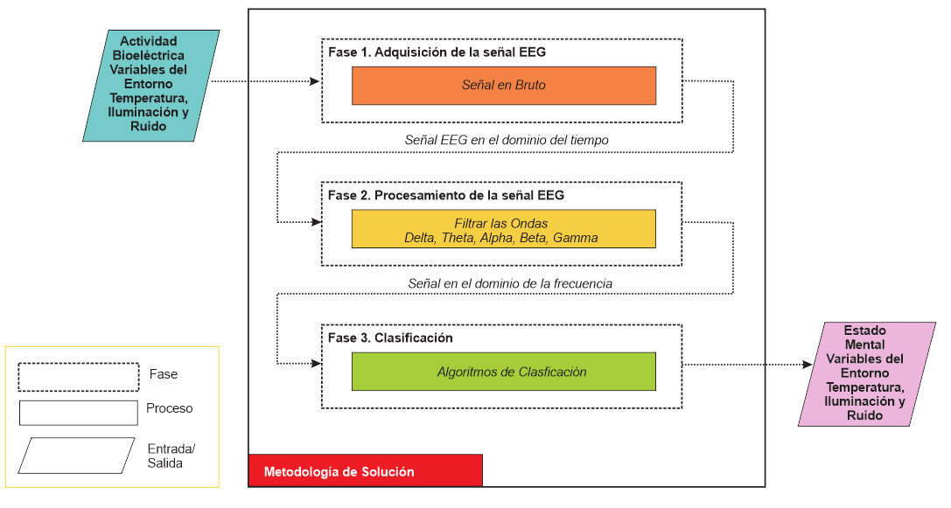

Figura 4.1 Metodología de Solución.

## Fase 1. Adquisición de la Señal EEG

Esta fase consiste en adquirir las señales EEG de forma digital y llevar a cabo un procesamiento antes de utilizarla. En la Figura 4.2 se muestran el proceso que se lleva a cabo durante esta fase.

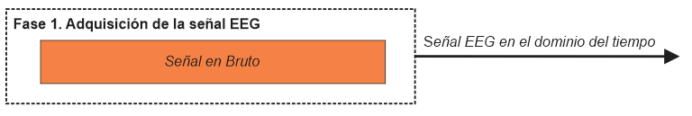

Figura 4.2 Fase 1. Adquisición de la señal EEG.

Para la adquisición de las señales electroencefalográficas (EEG) se utilizó el dispositivo BCI comercial EPOC+ de la empresa Emotiv. La empresa Emotiv provee librerías que permiten obtener las señales EEG desde su dispositivo.

Las librerías del EPOC+ pueden implementarse en lenguajes de programación de alto nivel como C#, C++, Java y Python.

### Señal en Bruto

Para la obtención de las señales EEG del BCI EPOC+ es necesario adquirir una licencia del SDK en su versión Educational o Research. Sin embargo en [29] ofrece una API (del inglés: Application Programming Interface) el cual permite acceder al dispositivo EPOC+ y extraer: Expresiones faciales, Mental Comandos, 9 Eje inercial Sensores, FFT (Bandas de Frecuencia), entre otras.

## Procesamiento de la señal EEG

Para el procesamiento de la señal como entrada tenemos la señal en el dominio del tiempo, dicha señal se tiene que pasar al dominio de la frecuencia mediante el uso de FFT (del inglés *Fast Fourier Transform*) tal como se muestra en la Figura 4.3.

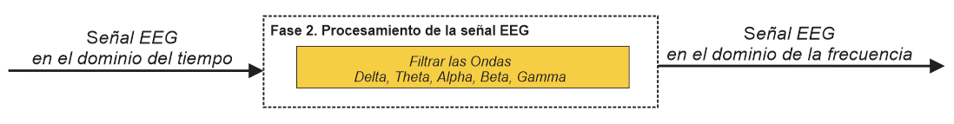

Figura 4.3 Fase 2. Procesamiento de la señal EEG.

Tabla 4.1 Ondas Cerebrales.

|  |  |
| --- | --- |
| ***Onda Cerebral*** | ***Frecuencia*** |
| Theta | 4 – 8 Hz. |
| Alpha | 8 – 12 Hz. |
| Beta Baja | 12 – 16 Hz. |
| Beta Alta | 16 – 25 Hz. |
| Gamma | 25 – 45 Hz. |

El procesamiento de la señal se realiza mediante la API obtenida en [29] la cual trabaja con 5 ondas cerebrales las cuales se describe en la Tabla 4.1. Para el procesamiento

de la señal se utiliza la función libEDK.IEE_GetAverageBandPowers disponible en [30] la cual tiene como parámetros de entrada el Id del dispositivo Emotiv EPOC, el número de electrodo según el sistema 10/20 y las ondas cerebrales theta, alpha, beta baja, beta alta y gamma. En la Figura 4.4 se muestra un ejemplo de cómo se presenta la señal en el dominio de la frecuencia.

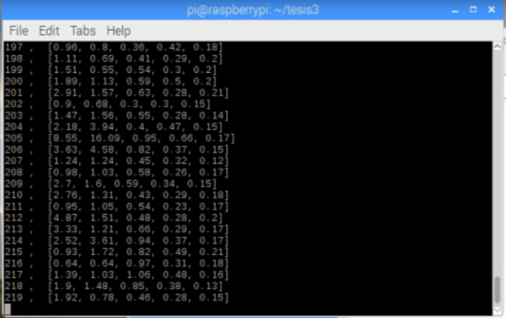

Figura 4.4 Procesamiento de la señal EEG.

## Clasificación

En esta fase se lleva a cabo la clasificación de las señales, a partir de dos procesos: Entrenamiento y clasificación, los cuales se describen a continuación.

### Entrenamiento

En la fase de entrenamiento se etiquetan patrones de comportamiento cerebral basados en las 5 ondas cerebrales (Theta, Alpha, Beta Baja, Beta Alta y Gamma), dada ciertas actividades que propicien los estados mentales de concentración y felicidad en diferentes sujetos de prueba. En la Figura 4.5 se observa el proceso para generar el dataset de entrenamiento de señales EEG.

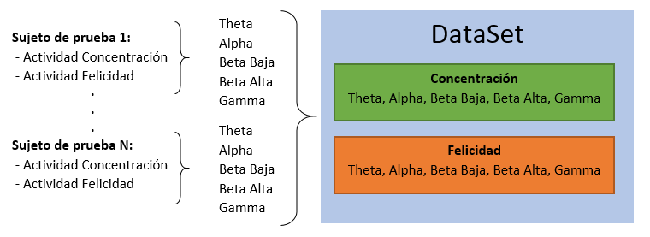

Figura 4.5 Etiquetado de las señales EEG.

Las señales de entrenamiento son almacenadas en un dataset, que es un archivo con extensión CSV (del inglés comma-separated values).

En este dataset se etiquetan las señales EEG para indicar si corresponden a un estado de concentración o felicidad. En las Figuras 4.5 y 4.6 se muestra como se realiza el etiquetado de señales EEG.

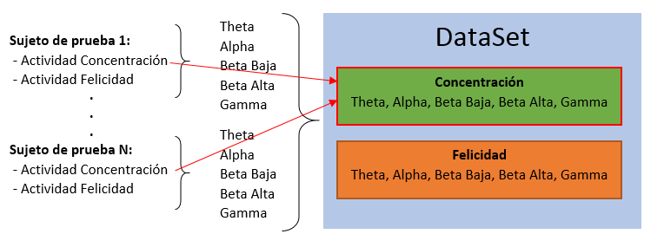

Figura 4.6 Etiquetando las señales EEG de Concentración.

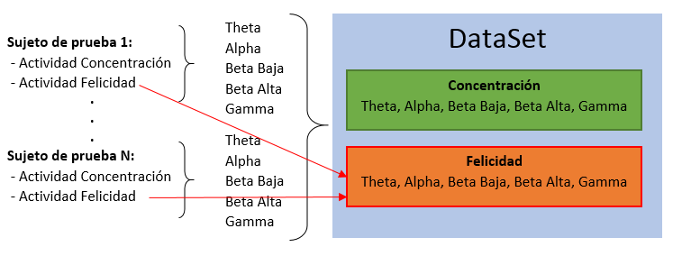

Figura 4.7 Etiquetando las señales EEG de Felicidad.

### Clasificación

Para la clasificación se lleva a cabo utilizando las librerías proporcionadas por scikit-learn [31] utilizando los algoritmos Máquina de Vector Soporte (SVM por sus siglas en inglés) y Naive Bayes. Para realizar esta tarea se requiere, como entrada las 5 ondas cerebrales y como salida serán los estados mentales concentración y felicidad según sea el caso, como se observa en la Figura 4.8.

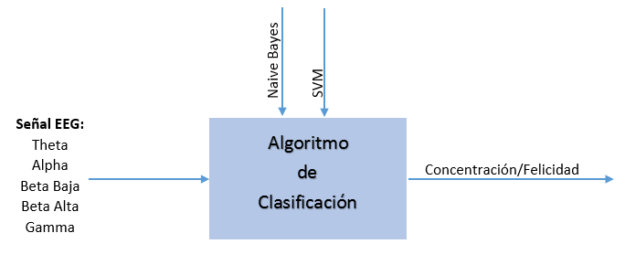

Figura 4.8 Diagrama del módulo de clasificación.

La salida se mostrará en a través de una matriz de led llamada SenseHat con unos iconos para el estado metal de concentración y felicidad tal como se muestra en las Figuras 4.9 y 4.10.

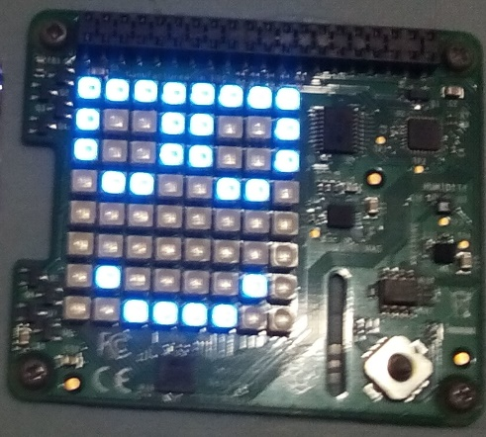

Figura 4.9 Resultado de clasificación para el estado mental concentración.

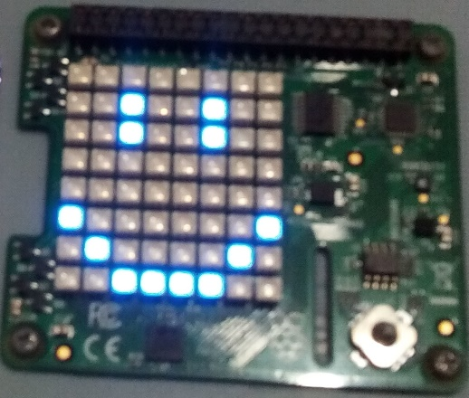

Figura 4.10 Resultado de clasificación para el estado mental felicidad.

Por último, las variables de entorno se muestran una pantalla LCD la cual presenta la temperatura, ruido y nivel de iluminación, como se muestra en la Figura 4.11.

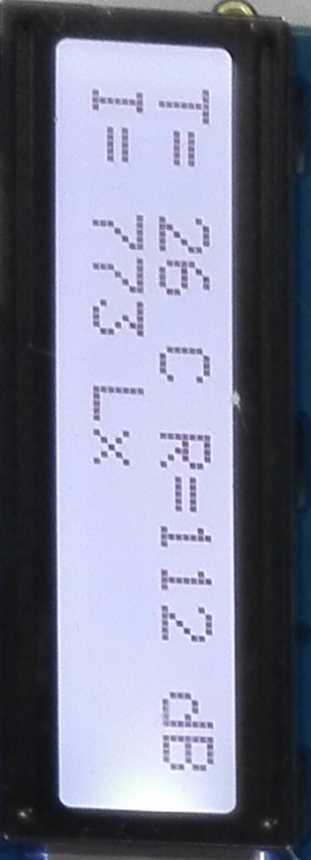

Figura 4.11 Pantalla de LCD muestra las variables de entorno.

Aquí hay que agregarle la salida del servicio web

# Diseño e Implementación

En este capítulo se describe la etapa de diseño e implementación de la herramienta que implementó la metodología para la caracterización y detección de estados mentales.

## Diseño del Sistema Embebido

Para el desarrollo de esta tesis desarrollo un sistema embebido para la adquisición de la señal bioeléctrica del cerebro a través de una interfaz cerebro computadora Emotiv EPOC

Adquisición, procesamiento y clasificación de señales electroencefalográficas para detectar los estados mentales de concentración y felicidad.

### Materiales

Para la construcción de este sistema embebido se utilizaron los siguientes dispositivos que se detallan en la siguiente tabla.

Tabla 5.1 Lista de materiales del sistema embebido.

|  |  |
| --- | --- |
| ***Equipo*** | ***Descripción*** |
| Emotiv EPOC | Interfaz cerebro computadora para registrar la actividad bioeléctrica del cerebro |
| Raspberri Pi 2 | Se utiliza para la adquisición, procesamiento y clasificación de las ondas cerebrales |
| SenseHat | Matriz de led 8X8 para mostrar los iconos para los |
| Arduino UNO | Nos permite procesar las variables del entorno |
| Grove - Temperature Sensor Pro | Sensor de Temperatura |
| Grove - Light Sensor | Sensor de Iluminación |
| Grove - Sound Sensor | Sensor de Ruido |
| Arduino Base Shell | Adaptador donde se colocan los electrodos |
| Grove - LCD RGB Backlight | Pantalla en la cual se mostraran las variables de entorno |
| Gabinete | El gabinete sirve para empaquetar el sistema embebido |
| 40 Cables para protoboard macho-hembra | Para conectar SenseHat (matriz de led) a Raspberry |
|  |  |

En la Figura 5.1 se muestra el diagrama del sistema embebido y cómo interactúan los componentes misionados en la Tabla 5.1.

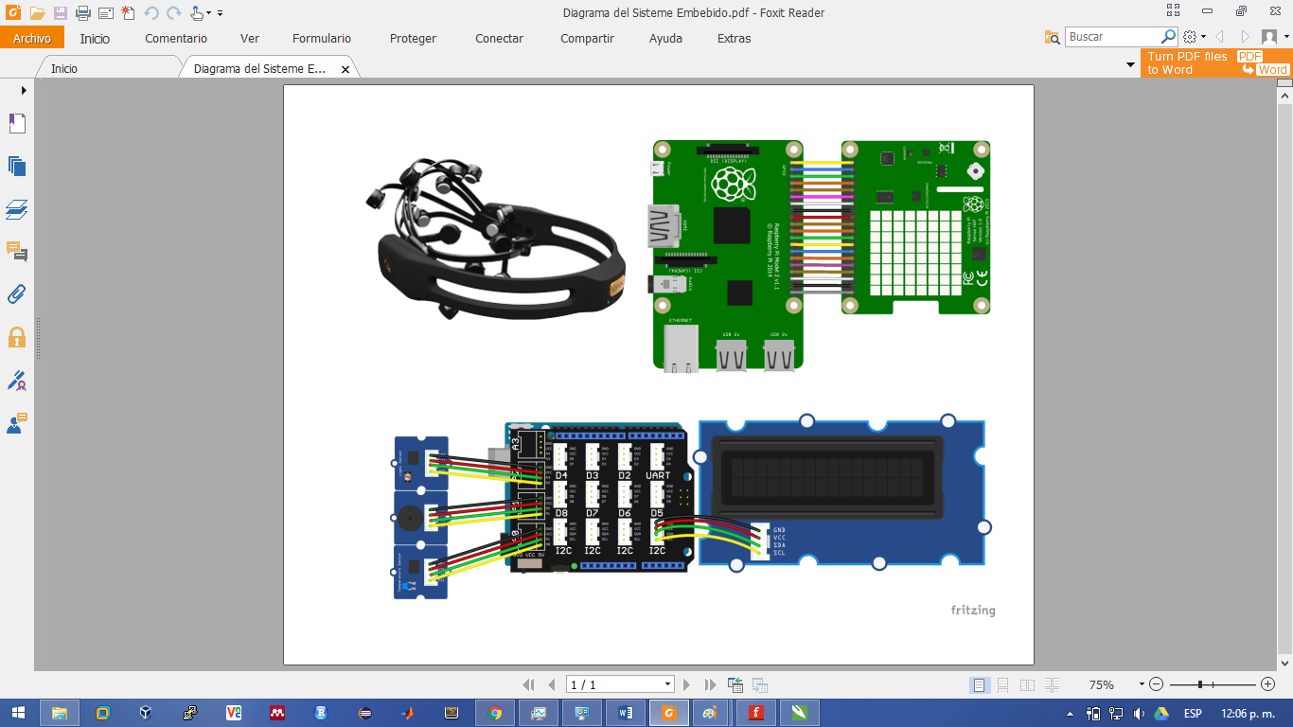

Figura 5.1 Diagrama del sistema embebido.

## Arquitectura

En esta sección se presenta la descripción de la arquitectura del funcionamiento del sistema embebido que implementa la metodología para la caracterización y clasificación de estados mentales (concentración y felicidad) así como el registro de las variables del entorno (temperatura, iluminación y nivel de ruido). En la Figura 5.2 muestra el diagrama del sistema de clasificación de estados mentales.

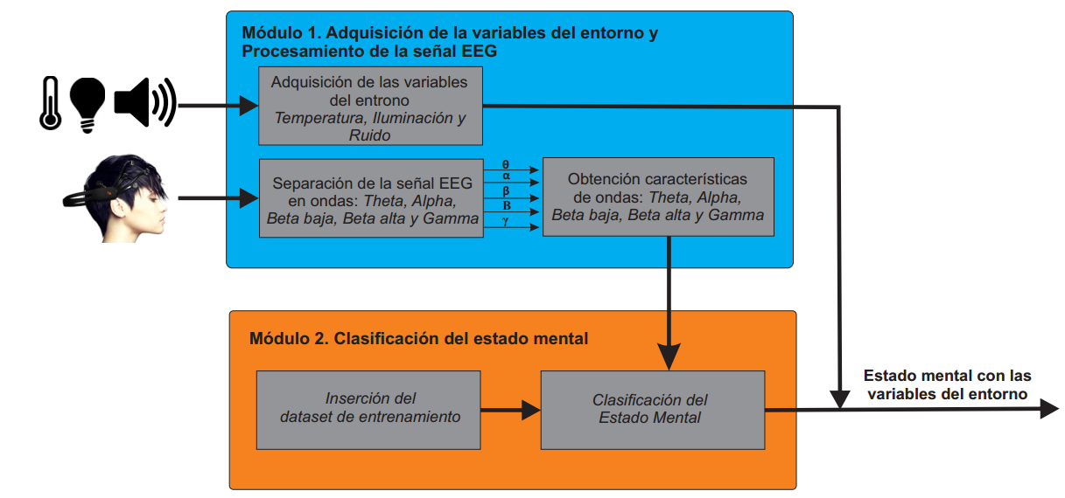

Figura 5.2 Arquitectura del sistema embebido para la caracterización y clasificación de estados mentales y adquisición de las variables de entorno.

### Módulo 1. Adquisición de las variables de entorno y procesamiento de la señal EEG

El módulo 1 se divide en dos partes la adquisición de las variables de entorno y el procesamiento de la señal EEG. Este módulo se encarga de implementar las fases 1 y 2 de la metodología. Recibe como entrada la señal EEG las cuales son separadas en 5 ondas cerebrales (theta, alpha, beta baja, beta alta y gamma) para su posterior clasificación y las variables del entorno (temperatura, iluminación y ruido) solo son procesas y enviadas a una pantalla LCD para enviarlas junto al estado mental detectado.

A continuación, se detallan cada uno de ellos.

#### Adquisición de las variables de entono

Este módulo tiene por objetivo adquirir las variables del entorno ya que dichas variables afectan directamente los estados mentales que estamos detectando.

Para la adquisición de las variables de entorno se requiere el equipo detallado en la Tabla 5.2 así como el desarrollo de un programa que registre las variables del entorno y como salida las muestre en una pantalla LCD.

Tabla 5.2 Equipo requerido para la adquisición de las variables del entorno.

|  |  |
| --- | --- |
| ***Equipo*** | ***Descripción*** |
| Arduino UNO | Nos permite procesar las variables del entorno |
| Grove - Temperature Sensor Pro | Sensor de Temperatura |
| Grove - Light Sensor | Sensor de Iluminación |
| Grove - Sound Sensor | Sensor de Ruido |
| Arduino Base Shell | Adaptador donde se colocan los electrodos |
| Grove - LCD RGB Backlight | Pantalla en la cual se mostraran las variables de entorno |

#### Procesamiento de la señal EEG.

Para el procesamiento de la señal EEG se tiene como entrada la actividad bioeléctrica de cerebro la cual tiene que ser separada en 5 ondas cerebrales que se detallan en la Tabla 5.3.

Tabla 5.3 Ondas cerebrales de la función IEE_GetAverageBandPowers.

|  |  |
| --- | --- |
| ***Onda cerebral*** | ***Frecuencia*** |
| Theta | 4 – 8 Hz |
| Alpha | 8 – 12 Hz |
| Beta Baja | 12 – 16 Hz |
| Beta Alta | 16 – 25 Hz |
| Gamma | 25 – 45 Hz |

Para el desarrollo de este módulo se utilizó la librería Community-SDK de la empresa Emotiv [30] particularmente la función IEE_GetAverageBandPowers, tiene como parámetros de entrada, el Id del dispositivo BCI, el número de electrodo que se muestra en la Tabla 5.4 y los ondas cerebrales que se muestran en la Tabla 5.3 a continuación se muestra un ejemplo de la función.

IEE_GetAverageBandPowers(userID, i, theta, alpha, low_beta, high_beta, gamma)

Tabla 5.4 Id electrodo de la función IEE_GetAverageBandPowers.

|  |  |  |
| --- | --- | --- |
| ***Id electrodo*** | ***Número de electrodo*** |  |
| AF3 | 3 | 1 |
| F7 | 4 | 2 |
| F3 | 5 | 3 |
| FC5 | 6 | 4 |
| T7 | 7 | 5 |
| P7 | 8 | 6 |
| O1 | 9 | 7 |
| O2 | 10 | 8 |
| P8 | 11 | 9 |
| T8 | 12 | 10 |
| FC6 | 13 | 11 |
| T4 | 14 | 12 |
| F8 | 15 | 13 |
| F4 | 16 | 14 |

### Módulo 2. Clasificación del estado mental

Este módulo corresponde a la fase 3 de la metodología de solución recibe como entrada las ondas cerebrales (theta, alpha, beta baja, beta alta y gamma) procesadas en el primer módulo. Este módulo consta de dos actividades entrenamiento y clasificación. A continuación, se describen las dos actividades.

#### Entrenamiento

Para el entrenamiento se desarrolló una aplicación en Python 2.7. Tiene como entrada las señales electroencefalográficas adquiridas mediante el dispositivo BCI Emotiv Epoc, se aplican varias actividades que propicien dichos estados mentales (operaciones matemáticas para el estado de concentración y clips de películas para el estado de felicidad) [32]. Posteriormente se procesa la información electroencefalográfica de las cinco ondas cerebrales (theta, alpha, beta baja, beta alta y gamma) y se guarda en un archivo CSV[1] por cada sujeto de prueba. En la Figura 5.3 se describe el proceso para la detección de estados mentales y en la Tabla 5.5 se muestra un ejemplo del archivo CSV donde se muestran las cinco ondas cerebrales y estado mental.

Figura 5.3 Proceso de entrenamiento para detectar los estados mentales de concentración y relajación.

Tabla 5.5 Ejemplo de un dataset en formato CSV.

|  |
| --- |
| ***Theta, Alpha, Beta Baja, Beta Alta, Gamma, Estado Mental*** |
| 28.54, 5.43, 1.69, 0.84, 0.93, Concentración  23.82, 4.54, 0.97, 0.33, 0.17, Concentración  25.87, 3.25, 0.61, 0.29, 0.11, Concentración  20.27, 2.04, 0.42, 0.21, 0.14, Concentración  32.06, 1.55, 0.57, 0.2, 0.13, Concentración  65.72, 7.01, 1.65, 0.73, 0.5, Felicidad  258.39, 20.39, 4.61, 1.82, 1.53, Felicidad  77.28, 10.78, 2.23, 1.55, 0.75, Felicidad  112.37, 10.33, 3.35, 2.01, 1.29, Felicidad  169.94, 24.82, 3.88, 1.38, 0.56, Felicidad |

#### Clasificación

El proceso de clasificación consiste en dada una nueva señal EEG descrita en términos de cinco variables identificar en qué estado mental se encuentra el usuario. A continuación, se muestran los pasos requeridos:

1. Tener un dataset de entrenamiento
2. Usar un algoritmo de clasificación en nuestro caso usamos SVM y Naive Bayes
3. Como salida obtenemos el estado mental

En la Figura 5.4 se muestra el proceso de clasificación.

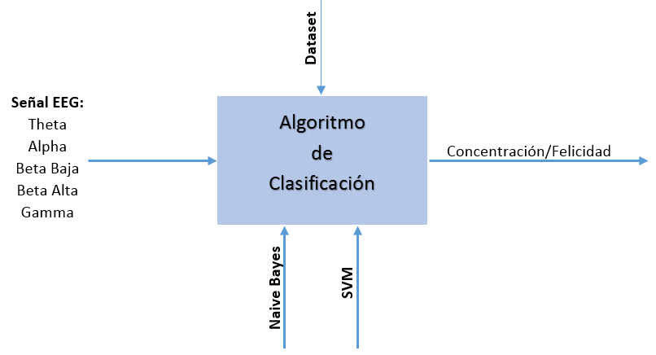

Figura 5.4 Proceso de clasificación.

Para llevar a cabo esta tarea se desarrolló un módulo en el lenguaje de programación Python que automatiza el proceso. Este módulo permite llevar a cabo la clasificación.

# Pruebas y Resultados

En este capítulo, se describe el protocolo de cada una de las pruebas con el objetivo de comprobar y validar la metodología, así como también analizar los resultados obtenidos durante el desarrollo e implementación del sistema embebido.

## Descripción de las pruebas

Las pruebas fueron realizadas en el Centro Nacional de Investigación y Desarrollo Tecnológico en el edificio Unidad Académica Número 3 y el Área de Mantenimiento. Dichas pruebas fueron realizadas a 20 sujetos sanos con un promedio de edad de 27 años de los cuales 5 son mujeres y 15 hombres.

### Protocolo de pruebas para el estado mental de concentración y felicidad

Para los estados mentales de concentración y felicidad, se llevó a cabo el siguiente protocolo de pruebas:

Figura 6.1 Protocolo para la caracterización del estado mental concentración.

A continuación de describe a detalle cada una de las etapas:

1. El evaluador: Acondicionará del sitio de pruebas, con las siguientes características:
   1. Temperatura de 22°C a 29°C
   2. Iluminación mínima 100 Lx
   3. Ruido máxima 500 dB
2. El evaluador: Preparación del dispositivo BCI
   1. El evaluador lubrica los electrodos con una solución salina
3. El evaluador: Coloca el dispositivo BCI
   1. Se colocó el dispositivo BCI Emotiv EPOC conforme al sistema internacional 10/20
   2. Verifica la calidad de la conexión del dispositivo BCI con el programa Emotiv Xavier Control Panel
4. El Evaluador: Aplica el Formato de control al sujeto de pruebas
   1. Le pregunta al sujeto de prueba, nombre completo, edad, sexo y verifica en la pantalla LCD del sistema embebido y registra las variables del entorno
5. El sujeto de prueba: Lee las instrucciones y contesta el test PANASN
6. El evaluador: Abre el programa SpeedMath
   1. El sujeto de prueba: resuelve las operaciones en la mente y escribe el resultado con ayuda del teclado
7. El evaluador: le pide al sujeto que se coloque los audífonos
   1. El evaluador: abre el clic de películas y lo reproduce
   2. El sujeto de prueba: se dedica a ver los clips de películas
8. El evaluador: retira el dispositivo BCI
   1. El sujeto de prueba: firma el test de control
   2. El evaluador: escribe la hora de terminación de la prueba y la firma.

#### Preparación del sistema de entorno

De igual manera todas las pruebas fueron grabadas con audio y video usando el programa OBC Studio[2] el cual permite realizar grabaciones sincronizadas de múltiples dispositivos, en nuestro caso grabamos el escritorio del sistema embebido, pantalla extendida donde el sujeto de prueba realizará las actividades para caracterizar los estados metales, una cámara web enfocada hacia el sujeto de prueba, así como la grabación del sonido ambiental y el sonido de los clips de películas. En la Figura 6.2 se muestra un ejemplo de una grabación usando el programa OBS Studio.

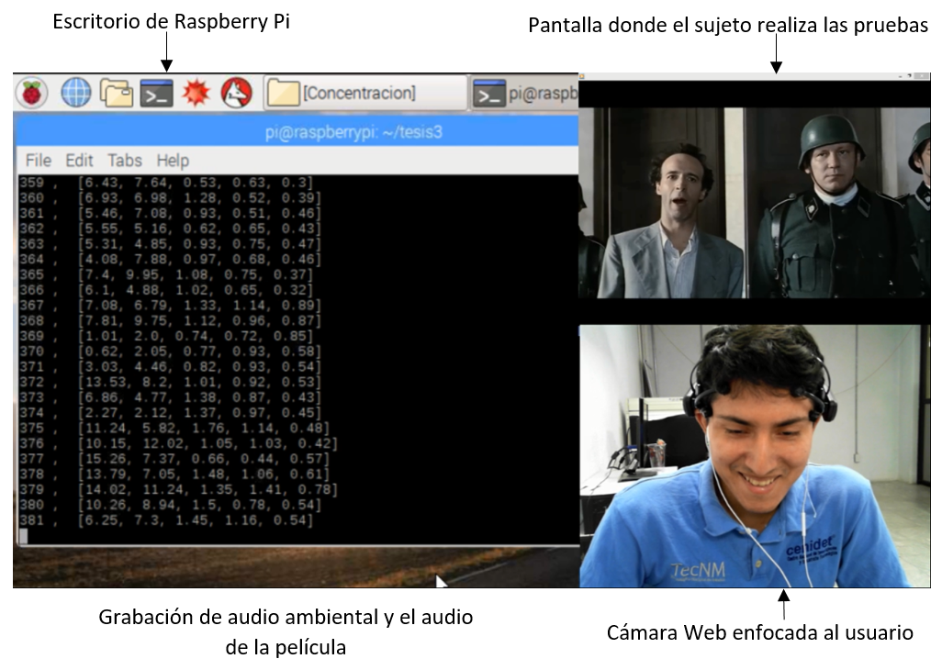

Figura 6.2 Grabación de una prueba para la detección de estados mentales.

#### Formato de control

En todas las pruebas llevadas a cabo se caracterizaron los estados mentales de concentración y felicidad, se acondicionó un lugar de pruebas controlando la iluminación ruido y temperatura para el cual se implementó test de control con el cual se registran el número de prueba fecha, hora de inicia, nombre del evaluador, datos del sujeto de prueba nombre, edad, sexo, así como las variables del entorno, temperatura, iluminación y ruido al terminar la prueba el usuario se indica la hora final de la prueba y firmar la prueba. En la Figura 6.1 se muestra el formato de control.

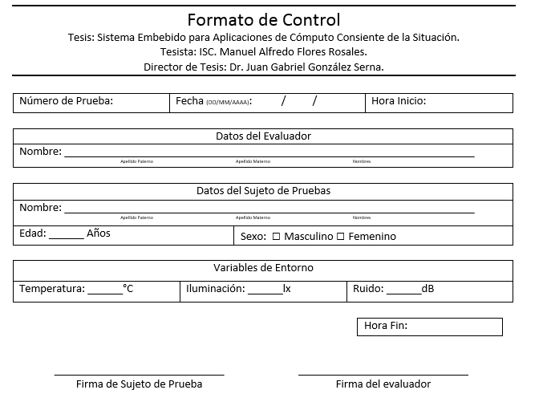

Figura 6.3 Formato de control.

#### Test PANASN

Se aplicó el test PANAS con la finalidad de conocer el nivel de afecto positivo que es el que representa la dimensión de emocionalidad placentera, que se distingue por la motivación, energía, deseo de aleación y sentimientos de dominio, logro o éxito; así como el nivel de afecto negativo que es el que representa la dimensión de emocionalidad displacentera y el malestar, las personas con alto afecto negativo suelen experimentar desinterés, aburrimiento, tristeza, culpa, angustia, vergüenza y envidia [33][34].

En la Figura 6.3 se muestra el test panas aplicado en esta prueba.

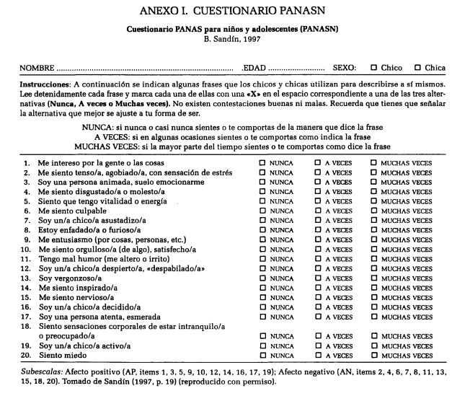

Figura 6.4 Test Panas.

El test panas consta de 20 preguntas de las cuales las 1, 3, 5, 9, 10, 12, 14, 16, 17 y 19 corresponden a afectos positivo, el resto pertenecen a afectos negativos.

El test panas se evalúa asignando los valores de 1 a nunca, 2 a veces y 3 a muchas veces se suman los ítems de afectos positivos y los negativos. Si los ítems de afectos positivos son mayores o igual a los afectos negativos, entonces es una “*persona positiva*”, caso contrario “*persona negativa*”.

#### Inducción del estado mental concentración.

Para inducir a los sujetos de pruebas al estado mental de concentración se utilizó un programa SpeedMath de la empresa MindWave el cual muestra operaciones aritméticas (suma, resta, multiplicación y división de un máximo de 3 dígitos) que tiene que resolver solo usando la mente y digitar el resultado usando el teclado, en la Figura 6.4 se muestra un ejemplo del programa SpeedMath[3] de la empresa mindwave.

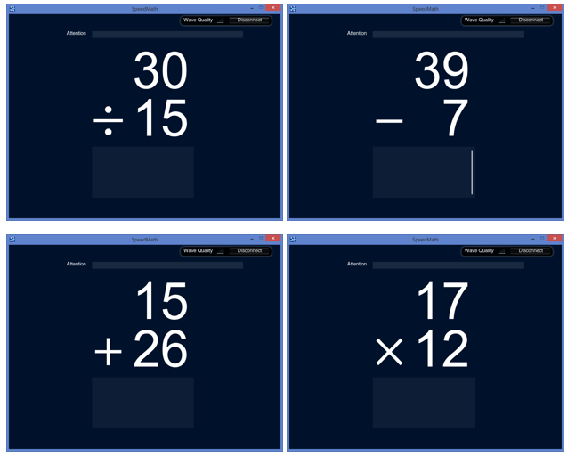

Figura 6.5 Ejemplo de las operaciones aritméticas usando el programa SpeedMath de la empresa MindWawe.

#### Inducción del estado mental felicidad

Para inducir a los sujetos de pruebas al estado mental de felicidad se mostraron clips de películas que evocan emociones positivas con una duración de 22’52’’ en la Tabla 6.1 se muestra el listado de películas mostradas extraídas de [32].

Tabla 6.1 Listado de películas usadas para la entrenar el estado mental felicidad.

|  |  |
| --- | --- |
| ***Película*** | ***Escena*** |
| La vida es bella [35] | En un campo de concentración, el padre "falsifica" una traducción de lo que dice un oficial para evitar que su hijo se asuste. |
| Loco por Mary [36] | La visita se encuentra en la sala con el cachorro donde de repente el ya no ya no respira el trata despertarlo, pero es fallido sus acciones, entonces procede a darle descargar eléctricas provocando que este se encienda, apagándolo con un jarro de agua, reviviendo así al perrito |
| Forrest Gump [37] | Escena donde padre e hijo se reúnen por primera vez |
| La vida es bella [35] | Madre e hijo reunidos al terminar la guerra. |
| Una pareja de idiotas [38] | El equipo nacional de bronceado les invita a ser asistente de bronceado para el verano, ellos lo rechazan diciéndoles que hay un poblado a 5 Km |

## Resultados

En esta sección, se muestran los resultados de las pruebas en esta tesis, consta de l

Resultados evaluación del entorno, test PANAS y la evaluación de los estados emocionales.

### Resultados de evaluación del entorno

Para la evaluación del entorno se evaluó con el formato de control. Se consideran las tres variables del entorno temperatura, iluminación y ruido. Las variables antes mencionadas deben es estar en los siguientes rangos:

* Temperatura debe de estar en un rango de 22°C a 29°C
* Iluminación mínima 100 Lx
* Ruido máxima 500 dB

El 100% de las pruebas fueron realizadas con los rangos establecidos.

### Resultados de la evaluación del test PANAS

Se aplicó el test PANAS consta de 20 ítems de los cuales 10 son para afectos positivos y 10 para negativos. Los ítems 1, 3, 5, 9, 10, 11, 12, 14, 16, 17, 19 para los afectos positivos y los ítems 2, 4, 6, 7, 8, 11, 13, 15, 18, 20 para los afectos negativos. Después de aplicar este test a los 20 sujetos de prueba obtenemos los 85% de los sujetos mostraron afectos positivos mientras que el 15% afectos negativos.

Figura 6.6 Resultado de Test Panas

### Evaluación del estado emocional concentración y felicidad

Para la evaluación se realizó la validación cruzada usando el programa Weka.

#### Dataset de 7 segundos de actividad electroencefalográfica

El dataset está formado por 68 objetos descrito en términos de 35 variables que representa una secuencia de 7 segundos de actividad electroencefalográfica.

Con la herramienta de Weka (Explorer) se llevó a cabo una validación cruzada para obtener el porcentaje de error de la clasificación del dataset. En la Tabla 6.2 se muestra la validación cruzada usando el algoritmo de clasificación Naive Bayes y en la Tabla 6.3 se muestra la validación cruzada usando el algoritmo de clasificación Máquinas de Vector Soporte con el kernel polinomial.

Tabla 6.2 Tabla de resultados del dataset de 7 segundos de actividad electroencefalográfica usando el algoritmo de clasificación Naive Bayes.

|  |  |  |  |
| --- | --- | --- | --- |
| ***Clase*** | ***Objetos*** | ***Clasificados*** | |
| ***Concentración*** | ***Felicidad*** |
| Concentración | 34 | 29 | 5 |
| Felicidad | 34 | 10 | 24 |
|  | ***Precisión*** | 91.70 % | 66.90 % |
|  | ***Recall*** | 97.10 % | 91.20 % |
|  | ***F-Measure*** | 94.30 % | 93.90 % |

Porcentaje de objetos clasificados correctamente: **77.94%**

Porcentaje de objetos clasificados incorrectamente: **22.06%**

Tabla 6.3 Tabla de resultados del dataset de 7 segundos de actividad electroencefalográfica usando el algoritmo de clasificación Máquinas de Vector Soporte con el kernel polinomial.

|  |  |  |  |
| --- | --- | --- | --- |
| ***Clase*** | ***Objetos*** | ***Clasificados*** | |
| ***Concentración*** | ***Felicidad*** |
| Concentración | 34 | 33 | 1 |
| Felicidad | 34 | 10 | 24 |

Porcentaje de objetos clasificados correctamente: **83.82%**

Porcentaje de objetos clasificados incorrectamente: **16.18%**

#### Dataset de 5 segundos de actividad electroencefalográfica

El dataset está formado por 68 objetos descrito en términos de 25 variables que representa una secuencia de 5 segundos de actividad electroencefalográfica.

Con la herramienta de Weka (Explorer) se llevó a cabo una validación cruzada para obtener el porcentaje de error de la clasificación del dataset. En la Tabla 6.4 se muestra la validación cruzada usando el algoritmo de clasificación Naive Bayes y en la Tabla 6.5 se muestra la validación cruzada usando el algoritmo de clasificación Máquinas de Vector Soporte con el kernel polinomial.

Tabla 6.4 Tabla de resultados del dataset de 5 segundos de actividad electroencefalográfica usando el algoritmo de clasificación Naive Bayes.

|  |  |  |  |
| --- | --- | --- | --- |
| ***Clase*** | ***Objetos*** | ***Clasificados*** | |
| ***Concentración*** | ***Felicidad*** |
| Concentración | 34 | 29 | 5 |
| Felicidad | 34 | 10 | 24 |

Porcentaje de objetos clasificados correctamente: **77.94%**

Porcentaje de objetos clasificados incorrectamente: **22.06%**

Tabla 6.5 Tabla de resultados del dataset de 5 segundos de actividad electroencefalográfica usando el algoritmo de clasificación Máquinas de Vector Soporte con el kernel polinomial.

|  |  |  |  |
| --- | --- | --- | --- |
| ***Clase*** | ***Objetos*** | ***Clasificados*** | |
| ***Concentración*** | ***Felicidad*** |
| Concentración | 34 | 33 | 1 |
| Felicidad | 34 | 10 | 24 |

Porcentaje de objetos clasificados correctamente: **83.82%**

Porcentaje de objetos clasificados incorrectamente: **16.18%**

#### Dataset de 3 segundos de actividad electroencefalográfica

El dataset está formado por 68 objetos descrito en términos de 15 variables que representa una secuencia de 3 segundos de actividad electroencefalográfica.

Con la herramienta de Weka (Explorer) se llevó a cabo una validación cruzada para obtener el porcentaje de error de la clasificación del dataset. En la Tabla 6.6 se muestra la validación cruzada usando el algoritmo de clasificación Naive Bayes y en la Tabla 6.7 se muestra la validación cruzada usando el algoritmo de clasificación Máquinas de Vector Soporte con el kernel polinomial.

Tabla 6.6 Tabla de resultados del dataset de 3 segundos de actividad electroencefalográfica usando el algoritmo de clasificación Naive Bayes.

|  |  |  |  |
| --- | --- | --- | --- |
| ***Clase*** | ***Objetos*** | ***Clasificados*** | |
| ***Concentración*** | ***Felicidad*** |
| Concentración | 34 | 30 | 4 |
| Felicidad | 34 | 9 | 25 |

Porcentaje de objetos clasificados correctamente: **80.88%**

Porcentaje de objetos clasificados incorrectamente: **19.18%**

Tabla 6.7 Tabla de resultados del dataset de 3 segundos de actividad electroencefalográfica usando el algoritmo de clasificación Máquinas de Vector Soporte con el kernel polinomial.

|  |  |  |  |
| --- | --- | --- | --- |
| ***Clase*** | ***Objetos*** | ***Clasificados*** | |
| ***Concentración*** | ***Felicidad*** |
| Concentración | 34 | 31 | 1 |
| Felicidad | 34 | 13 | 21 |

Porcentaje de objetos clasificados correctamente: **79.41%**

Porcentaje de objetos clasificados incorrectamente: **20.59%**

#### Dataset de 1 segundos de actividad electroencefalográfica

El dataset está formado por 68 objetos descrito en términos de 5 variables que representa una secuencia de un segundo de actividad electroencefalográfica.

Con la herramienta de Weka (Explorer) se llevó a cabo una validación cruzada para obtener el porcentaje de error de la clasificación del dataset. En la Tabla 6.8 se muestra la validación cruzada usando el algoritmo de clasificación Naive Bayes y en la Tabla 6.9Tabla 6.3 se muestra la validación cruzada usando el algoritmo de clasificación Máquinas de Vector Soporte con el kernel polinomial.

Tabla 6.8 Tabla de resultados del dataset de un segundo de actividad electroencefalográfica usando el algoritmo de clasificación Naive Bayes.

|  |  |  |  |
| --- | --- | --- | --- |
| ***Clase*** | ***Objetos*** | ***Clasificados*** | |
| ***Concentración*** | ***Felicidad*** |
| Concentración | 34 | 33 | 1 |
| Felicidad | 34 | 3 | 31 |
|  | ***Precisión*** | 91.70 % | 96.90 % |
|  | ***Recall*** | 97.10 % | 91.20 % |
|  | ***F-Measure*** | 94.30 % | 93.90 % |

Porcentaje de objetos clasificados correctamente: **94.12%**

Porcentaje de objetos clasificados incorrectamente: **5.88%**

Tabla 6.9 Tabla de resultados del dataset de un segundo de actividad electroencefalográfica usando el algoritmo de clasificación Máquinas de Vector Soporte con el kernel polinomial.

|  |  |  |  |
| --- | --- | --- | --- |
| ***Clase*** | ***Objetos*** | ***Clasificados*** | |
| ***Concentración*** | ***Felicidad*** |
| Concentración | 34 | 34 | 0 |
| Felicidad | 34 | 7 | 27 |
|  | Precisión | 82.90 % | 100 % |
|  | Recall | 100 % | 79.40 % |
|  | F-Measure | 90.70 % | 89.60 % |

Porcentaje de objetos clasificados correctamente: **89.70%**

Porcentaje de objetos clasificados incorrectamente: **10.30%**

Figura 6.7 Resumen de validación cruzada del algoritmo Naive Bayes.

Figura 6.8 Resumen de validación cruzada del algoritmo Máquinas de Vector Soporte con kernel polinomial.

# Conclusiones y Trabajos Futuros

s

# Referencias

[1] M. E. Tabernero, W. Y. Rubinstein, F. C. Cossini, and D. G. Politis, “Reconocimiento facial de emociones básicas en demencia frontotemporal variante conductual y en enfermedad de Alzheimer,” *Neurol. Argentina*, vol. 8, no. 1, pp. 8–16, Jan. 2016.

[2] T. Rached and A. Perkusich, “Emotion Recognition Based on Brain-Computer Interface Systems, Brain-Computer Interface - Recent Progress and Future.”

[3] A. Bashashati, M. Fatourechi, R. K. Ward, and G. E. Birch, “A survey of signal processing algorithms in brain–computer interfaces based on electrical brain signals,” *J. Neural Eng.*, 2007.

[4] C. E. Valderrama C. and G. Ulloa, “Analisis espectral de parametros fisiologicos para la deteccion de emociones,” *Sist. Telemat.*, vol. 10, no. 20, 2012.

[5] L. A. Balam Guzmán, “Modelo semántico para la gestión de técnicas de HCI mediante el monitoreo de actividad bioeléctrica (EEG) para caracterizar estados mentales y su relación con cambios en el contexto del usuario,” CENIDET, 2015.

[6] H. Montero, “La experiencia del usuario: no solo usabilidad,” 2005.

[7] A. Priyanka A, G. Bharti W, and M. Suresh C, *Introduction To Eeg-And Emotion Recognition*. LONDON, UK: ELSEVIER, 2016.

[8] “What is brain wave.” .

[9] J. Arias, *Enfermería médico quirúrgica: II*. Tebar, 2000.

[10] F. Sánchez Ledesma, J. A. Pastor Franco, D. Alonso Cáceres, M. B. Álvarez Torres, and P. Sánchez Palma, *Adquisición, procesamiento y clasificación de señales EEG para el diseño de sistemas BCI basados en imaginación de movimiento*, no. 6. Universidad Politécnica de Cartagena, 2011.

[11] Technologies Trans Cranial, “10/20 System Positioning,” *Technol. Trans Cranial*, no. 1, 2012.

[12] Emotiv, “https://www.emotiv.com/,” 2016. .

[13] A. C. Gonzalez and J. P. Roa, “Procesamiento embebido de señales cerebrales relacionadas con la imaginación de movimientos para aplicaciones de BCI,” 2013.

[14] Ó. Torrente Artero, *Arduino Curso práctico de formación*. Alfaomega, 2013.

[15] R. F. Coughlin and F. F. Driscoll, Eds., *Amplificadores Operacionales y Circuitos Integrados Lineales*, PRENTICE-H. Mexico, 1999.

[16] S. White, *Digital Signal Processing: A Filtering Approach*, 1st Editio. Delmar Cengage Learning, 2000.

[17] E. Brigham, *Fast Fourier Transform and Its Applications*. Prentice Hall, 1998.

[18] S. Godoy-Calderón, “Evaluación de algoritmos de clasificación basada en el modelo estructural de cubrimientos,” 2006.

[19] J. L. Arciniegas and W. Y. Campo, “Evaluación de algoritmos de clasificación basada en el modelo estructural de cubrimientos,” *Entre Cienc. e Ing.*, pp. 48–55, 2016.

[20] E. J. Carmona Suárez, “Tutorial sobre Máquinas de Vectores Soporte (SVM).”

[21] G. Betancour, “Las máquinas de soporte vectorial (SVMs),” *Sci. Tech.*, no. 27, pp. 67–72, 2005.

[22] M. Ali, A. H. Mosa, F. Al Machot, and K. Kyamakya, “EEG-based emotion recognition approach for e-healthcare applications,” in *2016 Eighth International Conference on Ubiquitous and Future Networks (ICUFN)*, 2016, pp. 946–950.

[23] S. Mantri, P. Agrawal, D. Patil, and V. Wadhai, “Non invasive EEG signal processing framework for real time depression analysis,” *SAI Intell. Syst. Conf. (IntelliSys), 2015*, pp. 518–521, 2015.

[24] N. Zaini, “Support Vector Machine for Classification of Stress Subjects using EEG Signals,” no. December, pp. 12–14, 2014.

[25] S. Muhammad and U. Saeed, “Psychological Stress Measurement Using Low Cost Single Channel EEG Headset,” pp. 581–585, 2015.

[26] N. Jatupaiboon, S. Pan-Ngum, P. Israsena, B.-W. Chen, S. Hsieh, and C.-H. Wu, “Real-Time EEG-Based Happiness Detection System,” *Sci. World J.*, 2013.

[27] T. K. Calibo, J. A. Blanco, and S. L. Firebaugh, “Cognitive Stress Recognition An Approach to Stress Recognition using a Low-Cost EEG headset,” *IEEE Int. Instrum. Meas. Technol. Conf.*, 2013.

[28] A. Qi-Xiang Ang, Y. Qi Yeong, and W. Ser, “Emotion Classification from EEG Signals Using Time-Frequency-DWT Features and ANN,” *J. Comput. Commun.*, vol. 5, pp. 75–79, 2017.

[29] “EMOTIV SDK and Apps for Developers and proprietary research.” .

[30] Emotiv/community-sdk, “No Title.” .

[31] INRIA, “sckkit-learn,” 2016. .

[32] A. Schaefer, F. Nils, X. Sanchez, and P. Philippot, “Assessing the effectiveness of a large database of emotion-eliciting films: A new tool for emotion researchers,” *Cogn. Emot.*, vol. 24, no. 7, pp. 1153–1172, Nov. 2010.

[33] B. Sandín, P. Chorot, L. Lostao, T. E. Joiner, M. A. Santed, and R. M. Valiente, “Escalas PANAS de afecto positivo y negativo: Validacion factorial y convergencia transcultural,” *Psicothema*, vol. 11, no. 1. pp. 37–51, 1999.

[34] D. Watson, L. A. Clark, and A. Tellegen, “Development and Validation of Brief Measures of Positive and Negative Affect: The PANAS Scales,” *J. Pers. Soc. Psychol.*, vol. 54, no. 6, pp. 1063–1070, 1988.

[35] R. Benigni, *La vida es bella*. Italia: Miramax, 1997.

[36] A. Byrne, *There’s Something About Mary*, no. 1998. Estados Unidos: 20th Century Fox, 1998.

[37] R. Zemeckis, *Forrest Gump*. Estados Unidos: Paramount Pictures, 1994.

[38] P. Farrelly and B. Farrelly, *Dumb and Dumber*. Estados Unidos: New Line Cinema, 1994.

1. CSV Archivo separado por comas del inglés comma-separated values
2. https://obsproject.com/
3. https://store.neurosky.com/products/speedmath